[Tên trường / Khoa]

Thuyết minh tự động đa ngôn ngữ
Focused Use Cases
Chủ đề 3: BE Dev – Các services giao tiếp với nhau (bao gồm CI/CD)

Phiên bản 2.7

Nhóm thực hiện: [Tên nhóm] – [Họ tên các thành viên]
Giảng viên: [Họ tên giảng viên]

Lịch sử chỉnh sửa (Revision History)
Ngày | Phiên bản | Mô tả | Tác giả
20-09-2026 | 1.0 | Focused Use Cases UC1–UC7, sơ đồ Use Case, Activity Diagram, phụ lục kiến trúc và quy tắc nghiệp vụ | [Nhóm]
29-09-2026 | 2.1 | Chuẩn hóa logic hệ thống phân tán: đồng bộ trạng thái Job (COMPLETED / PARTIALLY_COMPLETED / FAILED), hoàn thiện luồng hủy job (CANCEL_REQUESTED, narration.cancelled), chuẩn hóa mapping ngôn ngữ – giọng đọc (targets[]), thống nhất quy tắc retry / báo lỗi / DLQ, bổ sung mục đích consumer của content.updated / content.deleted, tách bạch CI và CD ở UC6. | [Nhóm]
05-10-2026 | 2.2 | Đồng bộ với ERD và Sequence Diagram: nội dung lưu theo phiên bản bất biến; mỗi ngôn ngữ đích một thông điệp narration.requested; chuẩn hóa trạng thái Job/Target (PROCESSING, CANCELLED); bổ sung timeout (BR-09), xử lý sự kiện idempotent (BR-10), quy tắc phiên bản (BR-11); UC5 đọc qua Narration Service, lưu Object Key; cho phép ngôn ngữ đích trùng ngôn ngữ nguồn (pass-through). | [Nhóm]
05-10-2026 | 2.3 | Đối chiếu lại với bộ ERD và Sequence Diagram mới: ghi nhận người tạo nội dung (created_by) và correlationId của job; job giữ PROCESSING và cập nhật tiến độ khi còn ngôn ngữ đang xử lý; thông báo qua callback nội bộ tới API Gateway rồi WebSocket/SSE; mã QR gắn với qr_code của điểm tham quan; làm rõ các ràng buộc UNIQUE và cách xử lý khi hai job cùng khóa; version hiện hành là version lớn nhất; vẽ lại Activity Diagram UC2 theo luồng mới (kiểm tra yêu cầu, cache-hit, pass-through, DLQ/timeout, hủy job, tổng hợp trạng thái); bổ sung UC8 (Quản lý điểm tham quan), UC9 (Quản lý tài khoản nội bộ) kèm Activity Diagram, BR-14 đến BR-16; cập nhật sơ đồ Use Case tổng quát (Phụ lục A). | [Nhóm]
08-10-2026 | 2.4 | Rà soát chéo 4 tài liệu và sửa theo mức ưu tiên: máy trạng thái Target (BR-04, BR-10), Exchange/Queue RabbitMQ (B.3), phiên bản phục vụ cho Khách tham quan (BR-11, UC5), khóa job và timeout, Idempotency-Key, lỗi nội bộ, danh mục giọng đọc, băm refresh_token, outbox (BR-17). | [Nhóm]
08-10-2026 | 2.5 | Rà soát lần 2: đặt lại bộ đếm đăng nhập sai (UC7, BR-12); khóa lạc quan khi lưu phiên bản nội dung (UC1, BR-11); bỏ CANCEL_REQUESTED, hủy job thu hồi cả ngôn ngữ đã PUBLISHED (BR-04, UC2 A3, E5); danh sách job đã hủy và DLQ (B.2, B.3). Vẽ lại Activity Diagram UC1, UC2, UC7. | [Nhóm]
10-10-2026 | 2.6 | Đồng bộ hợp đồng V1.5; làm rõ retryOfJobId, SSE, luồng UC5 theo POI/QR và triển khai UC6 bằng JAR qua SSH; cập nhật quy tắc retry và khóa job. | [Nhóm]
10-10-2026 | 2.7 | Bổ sung ngoại lệ CI lỗi sau merge ở UC6; làm rõ actor DevOps và /health; đồng bộ API V1.6 | [Nhóm]
Mục lục
UC1. Quản lý nội dung thuyết minh 5
UC2. Tạo thuyết minh đa ngôn ngữ tự động 10
UC3. Dịch văn bản tự động 16
UC4. Tổng hợp giọng nói (TTS) 20
UC5. Nghe thuyết minh theo ngôn ngữ 24
UC6. Triển khai CI/CD cho các services 28
UC7. Xác thực đăng nhập 32
UC8. Quản lý điểm tham quan 35
UC9. Quản lý tài khoản nội bộ 41
Phụ lục A. Sơ đồ Use Case tổng quát 47
Phụ lục B. Kiến trúc và giao tiếp giữa các services 48
Phụ lục C. Quy tắc nghiệp vụ (Business Rules) 54
Phụ lục D. Thuật ngữ 60

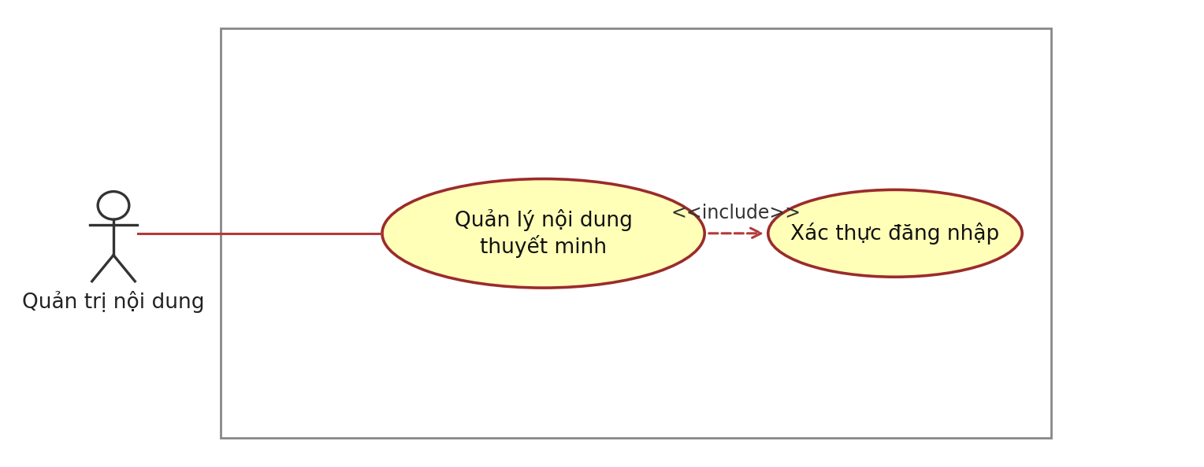
Use Case Number: | UC1
Use Case Name: | Quản lý nội dung thuyết minh
Actor (s): | Quản trị nội dung
Maturity: | Focused
Summary: | Quản trị nội dung tạo, xem, cập nhật và xóa nội dung thuyết minh gốc (văn bản, ngôn ngữ nguồn) của một điểm tham quan. Mỗi lần lưu tạo ra một phiên bản mới (bất biến) của nội dung.
Basic Course of Events: | Actor Action | System Response
Basic Course of Events: | 1. Thực hiện {Xác thực đăng nhập}.
Basic Course of Events: |  | 2. Hệ thống hiển thị trang chủ cùng các chức năng chính để Actor lựa chọn.
Basic Course of Events: | 3. Use case bắt đầu khi Quản trị nội dung chọn chức năng quản lý nội dung thuyết minh. A1
Basic Course of Events: |  | 4. API Gateway xác thực Asymmetric JWT bằng Public Key (stateless) và sinh X-Correlation-ID phục vụ distributed request tracking, sau đó chuyển yêu cầu tới Content Service. Hệ thống hiển thị danh sách điểm tham quan. E2
Basic Course of Events: | 5. Actor chọn thêm mới hoặc chọn một nội dung để sửa, sau đó nhập tiêu đề, ngôn ngữ nguồn, nội dung văn bản. A2
Basic Course of Events: | 6. Actor chọn lưu thông tin. A3
Basic Course of Events: |  | 7. Hệ thống kiểm tra dữ liệu do Actor nhập. {Kiểm tra nội dung thuyết minh} E1
Basic Course of Events: |  | 8. Content Service lưu nội dung thành một phiên bản mới (contentId + version tăng dần) trong cơ sở dữ liệu theo cơ chế khóa lạc quan: yêu cầu sửa mang baseVersion (phiên bản Actor đã mở) và chỉ được chấp nhận khi baseVersion bằng phiên bản hiện hành, khi đó phiên bản mới là baseVersion + 1 (BR-11); các phiên bản cũ được giữ nguyên, không bị ghi đè. Khi tạo nội dung mới, hệ thống ghi nhận người tạo (created_by). Content Service phát sự kiện content.updated lên Message Broker và thông báo thành công. Các job đang chạy tiếp tục xử lý dựa trên version cũ vì phiên bản đó vẫn còn nguyên vẹn, đảm bảo tính nhất quán. Nếu baseVersion không còn khớp, hệ thống không tự tăng version thay Actor mà trả lỗi xung đột (E4).  Use case kết thúc.
Alternative Paths: | A1. Tìm kiếm / lọc danh sách nội dung.
Alternative Paths: | Actor Action | System Response
Alternative Paths: | 1. Actor nhập từ khóa hoặc chọn bộ lọc.
Alternative Paths: |  | 2. Hệ thống trả về danh sách nội dung phù hợp.
Alternative Paths: |  | Quay lại bước 4 của Basic Course of Events.
Alternative Paths: | A2. Actor chọn xóa một nội dung. Hệ thống yêu cầu xác nhận; nếu Actor đồng ý, Content Service đánh dấu xóa mềm (soft delete) ở cấp nội dung, phát sự kiện content.deleted và thông báo thành công. Xóa mềm không xóa vật lý các bản dịch và file âm thanh đã tạo, nhưng nội dung bị xóa mềm không còn hiển thị cho Khách tham quan (UC5) và không thể tạo job mới (UC2 bước 6); các job đang chạy vẫn đọc được phiên bản nội dung đã dùng (BR-11). Quay lại bước 4 của Basic Course of Events.
Alternative Paths: | A3. Actor có thể chọn “Hủy” để bỏ các thay đổi và trở về danh sách. Quay lại bước 4 của Basic Course of Events.
Exception Paths: | E1. Tại {Kiểm tra nội dung thuyết minh} nếu dữ liệu không hợp lệ, hệ thống trả về mã lỗi HTTP 400 Bad Request kèm cấu trúc JSON chỉ rõ trường bị lỗi. Frontend sử dụng dữ liệu này để hiển thị cảnh báo lỗi theo thời gian thực (real-time validation). Quay lại bước 5 của Basic Course of Events.  E2. Nếu Content Service không phản hồi, API Gateway trả mã lỗi 503; hệ thống hiển thị “Dịch vụ tạm thời không khả dụng” và giữ nguyên dữ liệu Actor đã nhập.  E3. Khi thêm mới nội dung cho một điểm tham quan đã có nội dung chưa bị xóa mềm, Content Service trả mã lỗi HTTP 409 Conflict; hệ thống hướng dẫn Actor sửa nội dung hiện có hoặc xóa mềm nội dung cũ. Quay lại bước 4 của Basic Course of Events.  E4. Tại bước 8, nếu baseVersion khác phiên bản hiện hành (đã có người khác lưu trước) hoặc hai lần lưu đồng thời cùng sinh một số version (vi phạm khóa chính), Content Service không ghi dữ liệu và trả mã lỗi HTTP 409 Conflict kèm phiên bản hiện hành. Hệ thống giữ nguyên nội dung Actor đang nhập, hiển thị cảnh báo “Nội dung đã được cập nhật bởi người khác” và cho Actor tải phiên bản hiện hành để đối chiếu, gộp thay đổi rồi lưu lại. Quay lại bước 5 của Basic Course of Events.
Extension Points: | Kiểm tra nội dung thuyết minh  Content Service kiểm tra tiêu đề, độ dài văn bản (tối đa 10.000 ký tự) và ngôn ngữ nguồn có thuộc danh sách hỗ trợ hay không; khi thêm mới, kiểm tra điểm tham quan chưa có nội dung đang hoạt động. (Xem Business Rule BR-02, BR-03) E1
Triggers: | Quản trị nội dung muốn thêm, sửa hoặc xóa nội dung thuyết minh gốc của một điểm tham quan.
Assumptions: | Quản trị nội dung nhập đúng ngôn ngữ nguồn cho từng nội dung. Điểm tham quan được quản lý ở UC8; UC1 chỉ quản lý nội dung thuyết minh gắn với điểm tham quan.
Preconditions: | Actor đã đăng nhập với vai trò CONTENT_ADMIN; API Gateway và Content Service đang hoạt động.
Post Conditions: | Nội dung thuyết minh gốc được lưu thành phiên bản mới (hoặc đánh dấu xóa mềm) trong cơ sở dữ liệu của Content Service và sự kiện tương ứng được gửi lên Message Broker.
Reference: Business Rules | BR-01, BR-02, BR-03, BR-07, BR-11, BR-13
Author(s): | [Họ tên SV / Nhóm]
Date: | 08-10-2026
Activity Diagram: (UC1 – Quản lý nội dung thuyết minh)
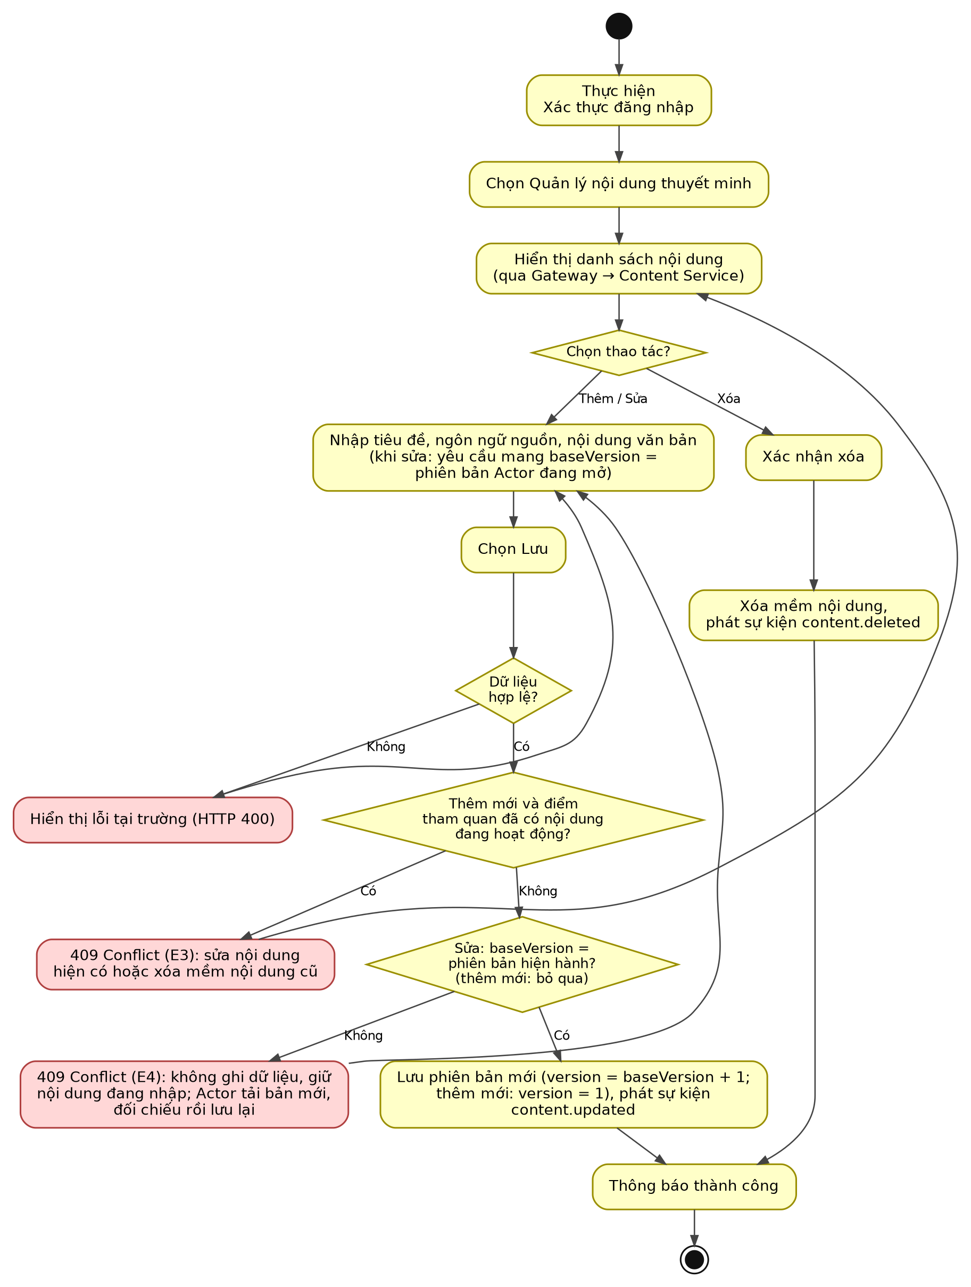

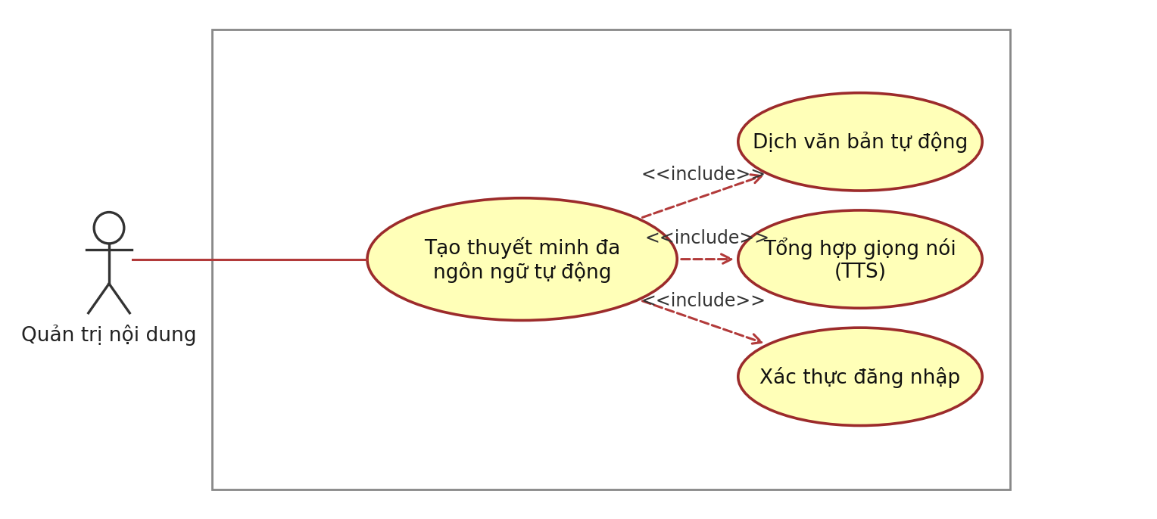
Use Case Number: | UC2
Use Case Name: | Tạo thuyết minh đa ngôn ngữ tự động
Actor (s): | Quản trị nội dung
Maturity: | Focused
Summary: | Quản trị nội dung chọn một nội dung thuyết minh và các ngôn ngữ đích. Hệ thống điều phối việc dịch và tạo file âm thanh, đồng thời theo dõi trạng thái độc lập của từng ngôn ngữ.
Basic Course of Events: | Actor Action | System Response
Basic Course of Events: | 1. Thực hiện {Xác thực đăng nhập}.
Basic Course of Events: | 2. Use case bắt đầu khi Quản trị nội dung chọn một nội dung và chọn “Tạo thuyết minh đa ngôn ngữ”.
Basic Course of Events: |  | 3. Hệ thống hiển thị nội dung gốc, danh sách ngôn ngữ đích và các giọng đọc tương ứng.
Basic Course of Events: | 4. Actor chọn một hoặc nhiều ngôn ngữ đích và giọng đọc tương ứng cho từng ngôn ngữ. A1
Basic Course of Events: | 5. Actor chọn “Bắt đầu tạo”.
Basic Course of Events: |  | 6. Hệ thống (Narration Service) kiểm tra yêu cầu của Actor: gọi Content Service (REST) để xác nhận nội dung tồn tại, chưa bị xóa mềm và lấy version hiện hành; kiểm tra ngôn ngữ đích, giọng đọc và job trùng. {Kiểm tra yêu cầu tạo thuyết minh} E1, E2, E4
Basic Course of Events: |  | 7. Hệ thống tạo job tổng với trạng thái PENDING (ghi nhận version nội dung, correlationId và người tạo), thiết lập trạng thái PENDING cho từng ngôn ngữ đích và trả jobId cho Actor (HTTP 202 Accepted). Yêu cầu tạo job mang Idempotency-Key; nếu Narration Service nhận lại cùng khóa (ví dụ client gửi lại do mất kết nối) thì trả lại jobId đã tạo thay vì tạo job mới. Việc kiểm tra job trùng và tạo job được thực hiện trong cùng một transaction, có khóa theo (contentId, version) (BR-06). A2, A3
Basic Course of Events: |  | 8. Hệ thống (Narration Service) cập nhật job sang PROCESSING và từng ngôn ngữ sang TRANSLATING, sau đó phát một sự kiện narration.requested riêng cho từng ngôn ngữ đích lên Message Broker.
Basic Course of Events: |  | 9. Các dịch vụ nền (Translation, TTS) xử lý dịch và tổng hợp giọng nói độc lập cho từng ngôn ngữ. E3
Basic Course of Events: |  | 10. Narration Service nhận kết quả của từng ngôn ngữ: khi dịch xong (translation.completed) ngôn ngữ chuyển sang SYNTHESIZING; khi có audio (tts.completed) ngôn ngữ được đánh dấu PUBLISHED; ngôn ngữ lỗi được đánh dấu FAILED. Trạng thái chỉ chuyển tiến theo thứ hạng; nếu tts.completed đến trước translation.completed, ngôn ngữ chuyển thẳng sang PUBLISHED (BR-04, BR-10).
Basic Course of Events: |  | 11. Mỗi khi một ngôn ngữ đạt trạng thái cuối, Narration Service kiểm tra toàn bộ ngôn ngữ của job (có khóa bản ghi job, BR-10). Nếu còn ngôn ngữ đang xử lý, job giữ PROCESSING và hệ thống cập nhật tiến độ. Khi tất cả ngôn ngữ ở trạng thái cuối, job thành COMPLETED, PARTIALLY_COMPLETED hoặc FAILED theo kết quả. Narration Service gửi callback nội bộ tới API Gateway; Gateway đẩy tiến độ/kết quả tới Actor qua SSE. Đây là kênh best-effort; khi mất kết nối, Actor lấy trạng thái chuẩn qua A2 (Xem tiến độ). / Use case kết thúc.
Alternative Paths: | A1. Actor chọn “Chọn tất cả ngôn ngữ”; hệ thống đánh dấu toàn bộ ngôn ngữ đích được hỗ trợ (bao gồm cả ngôn ngữ nguồn). Quay lại bước 5 của Basic Course of Events.
Alternative Paths: | A2. Actor chọn “Xem tiến độ”; hệ thống trả về trạng thái của job tổng và tiến trình của từng ngôn ngữ (đang dịch – TRANSLATING, đang tạo giọng nói – SYNTHESIZING, hoàn tất – PUBLISHED, lỗi – FAILED, đã hủy – CANCELLED).
Alternative Paths: | A3. Actor chọn “Hủy” khi job đang ở trạng thái PENDING hoặc PROCESSING. Hủy job nghĩa là dừng xử lý và thu hồi kết quả của chính job đó. Narration Service thực hiện trong một transaction (khóa job trước, BR-10): kiểm tra job vẫn còn PENDING hoặc PROCESSING (nếu không, xem E5); đánh dấu CANCELLED cho mọi ngôn ngữ chưa FAILED, kể cả ngôn ngữ đã PUBLISHED của chính job này (thu hồi, để không còn được phục vụ cho Khách tham quan – BR-04, BR-11); chuyển job sang CANCELLED. Không có trạng thái trung gian. Sau khi giao dịch hoàn tất, Narration Service phát sự kiện narration.cancelled (qua outbox, BR-17) để Translation Service và TTS Service dừng tiến trình đang chạy của job; mọi kết quả đến muộn của job đã hủy đều bị bỏ qua (BR-10). Bản dịch và file âm thanh đã tạo không bị xóa vì có thể được job khác dùng chung (BR-06). Use case kết thúc.
Exception Paths: | E1. Tại {Kiểm tra yêu cầu} nếu ngôn ngữ đích không được hỗ trợ hoặc không có giọng đọc hợp lệ tương ứng, hệ thống chỉ ra lỗi. Quay lại bước 4 của Basic Course of Events. / E2. Nếu có job PENDING/PROCESSING cho cùng contentId, version và target, hệ thống trả 409 ACTIVE_JOB_EXISTS kèm details.jobIds[] và hỏi Actor có muốn tạo lại không. Khi xác nhận, client gửi request mới với Idempotency-Key mới và retryOfJobId tham chiếu job xung đột. Hệ thống kiểm tra job tham chiếu tồn tại và cùng contentId; nếu không, trả 409 INVALID_RETRY_REFERENCE. Sau đó kiểm tra version của job tham chiếu bằng version hiện hành; nếu không, trả 409 CONTENT_VERSION_CHANGED. Bước kiểm tra thứ ba: job tham chiếu phải có target tương ứng với target được yêu cầu; nếu không, trả 409 INVALID_RETRY_REFERENCE. retryOfJobId hợp lệ bỏ qua ACTIVE_JOB_EXISTS cho target tương ứng; xung đột với job khác không được retryOfJobId che vẫn trả 409 ACTIVE_JOB_EXISTS. Job cũ tiếp tục chạy; job mới dùng lại bản dịch/audio đã có, chỉ xử lý phần chưa có hoặc lần trước thất bại (BR-06). Nếu Actor từ chối, use case kết thúc. / E3. Xử lý lỗi theo BR-05: / – Thông điệp sai định dạng/dữ liệu không hợp lệ không retry; service nack và đưa thông điệp vào DLQ. Nếu không có sự kiện kết quả, Narration Service kết thúc target bằng FAILED (TIMEOUT) theo BR-09. / – Lỗi API/nhà cung cấp bên ngoài (timeout, HTTP 5xx) nhận tối đa 3 lần retry sau lần gọi đầu (tổng tối đa 4 lần gọi). Nếu vẫn lỗi, service phát sự kiện thất bại và ack thông điệp; Narration Service đánh dấu target FAILED. Lỗi này không vào DLQ. / – Các target khác trong job tiếp tục xử lý bình thường. / E4. Nếu Content Service không phản hồi, hệ thống trả 503; nếu nội dung không tồn tại hoặc đã xóa mềm, trả 404 CONTENT_NOT_FOUND. Không tạo job. / E5. Nếu job đã kết thúc khi Actor yêu cầu hủy, Narration Service trả 409 JOB_ALREADY_FINISHED và không đổi dữ liệu.
Extension Points: | Kiểm tra yêu cầu tạo thuyết minh  Kiểm tra nội dung tồn tại và chưa bị xóa mềm, ngôn ngữ đích hợp lệ (được phép trùng ngôn ngữ nguồn), không có job đang xử lý trùng version và ngôn ngữ, và mỗi ngôn ngữ đích có đúng một giọng đọc hợp lệ tương ứng. (Xem Business Rule BR-03, BR-06) E1, E2, E4
Triggers: | Quản trị nội dung muốn tạo (hoặc tạo lại) thuyết minh bằng nhiều ngôn ngữ cho một nội dung.
Assumptions: | Nội dung gốc đã được rà soát và Quản trị nội dung chịu trách nhiệm về độ chính xác của văn bản nguồn. Việc thu hồi nội dung đã phát hành của một job đã kết thúc (COMPLETED, PARTIALLY_COMPLETED) không thuộc phạm vi UC2; khi nội dung sai, Quản trị nội dung sửa nội dung (tạo phiên bản mới, UC1) rồi tạo job mới.
Preconditions: | Actor đã đăng nhập với vai trò CONTENT_ADMIN; nội dung gốc đã được lưu (UC1); Narration Service, Translation Service, TTS Service và Message Broker đang hoạt động.
Post Conditions: | Job tạo thuyết minh có trạng thái COMPLETED, PARTIALLY_COMPLETED hoặc FAILED (hoặc CANCELLED nếu Actor hủy); bản dịch và file âm thanh của từng ngôn ngữ thành công được lưu và ngôn ngữ đó được đánh dấu PUBLISHED. Khi Actor hủy job, mọi ngôn ngữ chưa FAILED của job (kể cả đã PUBLISHED) chuyển CANCELLED và không còn được phục vụ cho Khách tham quan.
Reference: Business Rules | BR-01, BR-03, BR-04, BR-05, BR-06, BR-07, BR-09, BR-10, BR-11, BR-13, BR-17
Author(s): | [Họ tên SV / Nhóm]
Date: | 10-10-2026
Activity Diagram: (UC2 – Tạo thuyết minh đa ngôn ngữ tự động)
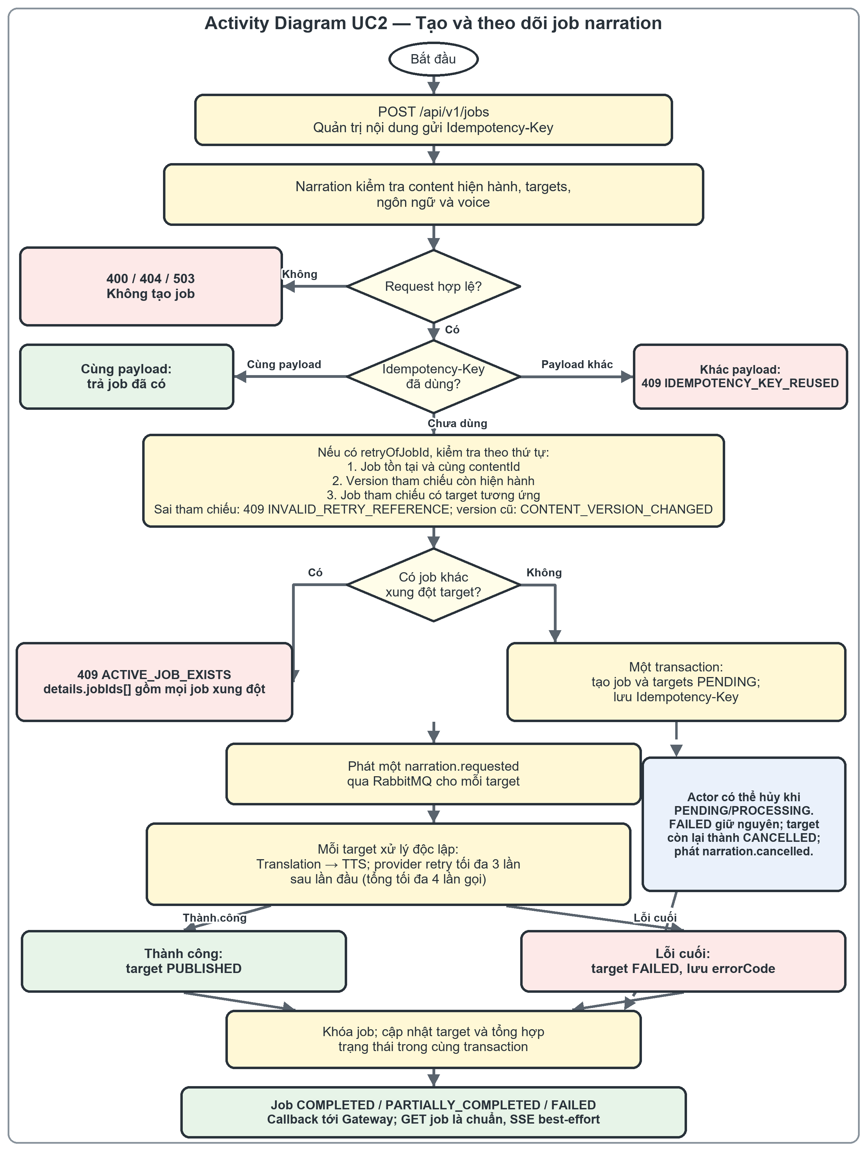

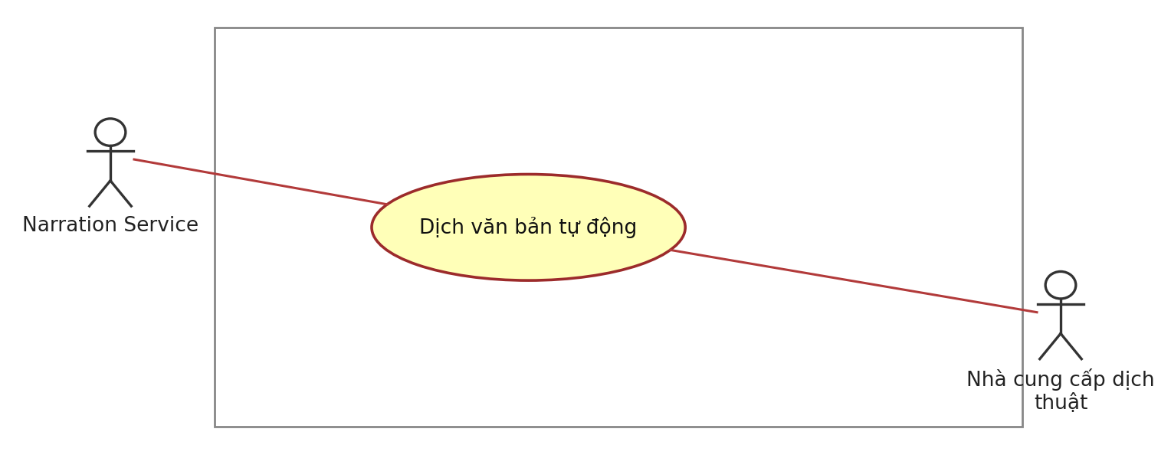
Use Case Number: | UC3
Use Case Name: | Dịch văn bản tự động
Actor (s): | Hệ thống (Narration Service khởi tạo), Nhà cung cấp dịch thuật
Maturity: | Focused
Summary: | Translation Service nhận sự kiện (mỗi thông điệp ứng với một ngôn ngữ đích), lấy nội dung gốc, dịch sang ngôn ngữ đích qua nhà cung cấp dịch thuật (hoặc sao chép nguyên văn nếu ngôn ngữ đích trùng ngôn ngữ nguồn) và lưu bản dịch.
Basic Course of Events: | Actor Action | System Response
Basic Course of Events: | 1. Use case bắt đầu khi Translation Service nhận sự kiện narration.requested (mỗi thông điệp ứng với một ngôn ngữ đích) từ Message Broker.
Basic Course of Events: |  | 2. Translation Service kiểm tra định dạng thông điệp. E1  {Kiểm tra bản dịch đã tồn tại} A1
Basic Course of Events: |  | 3. Translation Service gọi Content Service để lấy nội dung gốc (văn bản và ngôn ngữ nguồn) theo contentId và version; việc đọc theo version luôn trả dữ liệu kể cả khi nội dung đã bị xóa mềm sau khi job được tạo (BR-11). E2, A3
Basic Course of Events: |  | 4. Hệ thống chia văn bản thành các đoạn (chunk size theo cấu hình) và gửi tới nhà cung cấp dịch thuật kèm ngôn ngữ đích. E3
Basic Course of Events: | 5. Nhà cung cấp dịch thuật trả về bản dịch.
Basic Course of Events: |  | 6. Hệ thống ghép các đoạn, kiểm tra kết quả và lưu bản dịch vào cơ sở dữ liệu Translation.
Basic Course of Events: |  | 7. Translation Service phát sự kiện translation.completed (kèm translationId) và xác nhận (ack) thông điệp đã xử lý.  Use case kết thúc.
Alternative Paths: | A1. Nếu đã có bản dịch cho cùng (contentId, version, ngôn ngữ đích), hệ thống dùng lại bản dịch đó, bỏ qua các bước 3–6 và chuyển tới bước 7 của Basic Course of Events.
Alternative Paths: | A2. Nếu nhận sự kiện narration.cancelled của job đang xử lý, Translation Service lập tức dừng tiến trình dịch của job đó, bỏ qua kết quả của nhà cung cấp (nếu có), không phát translation.completed hay translation.failed và ack thông điệp (Narration Service đã đặt trạng thái CANCELLED cho ngôn ngữ này, xem UC2 A3). Nếu narration.cancelled đến trước thông điệp của job đó, service ghi nhận jobId đã hủy (có thời hạn lưu) và bỏ qua thông điệp khi nhận được.
Alternative Paths: | A3. Nếu ngôn ngữ đích trùng ngôn ngữ nguồn của version nội dung (xác định ở bước 3), hệ thống không gọi nhà cung cấp dịch thuật mà sao chép nguyên văn nội dung gốc làm bản dịch (pass-through), bỏ qua các bước 4–5 và chuyển tới bước 6 để lưu bản dịch.
Exception Paths: | E1. Nếu thông điệp sai định dạng hoặc dữ liệu không hợp lệ, hệ thống không retry, nack và chuyển thẳng vào Dead Letter Queue (BR-05). Narration Service kết thúc ngôn ngữ này bằng timeout (BR-09).  E2. Nếu Content Service lỗi 5xx, hệ thống thực hiện tối đa 3 lần retry sau lần gọi đầu (tổng tối đa 4 lần gọi) theo BR-05; nếu vẫn lỗi, phát sự kiện translation.failed và ack thông điệp. Nếu Content Service trả 404, phát sự kiện translation.failed ngay và ack thông điệp.  E3. Nếu nhà cung cấp dịch thuật lỗi (timeout, HTTP 5xx), thực hiện tối đa 3 lần retry sau lần gọi đầu (tổng tối đa 4 lần gọi). Nếu vẫn lỗi, phát sự kiện translation.failed, ack thông điệp để không nghẽn queue; Narration Service nhận sự kiện và đánh dấu ngôn ngữ đó là FAILED tại Job DB. Thông điệp không được đưa vào Dead Letter Queue.
Extension Points: | Kiểm tra bản dịch đã tồn tại  So sánh (contentId, version, ngôn ngữ đích) với các bản dịch đã lưu. (Xem Business Rule BR-06) A1
Triggers: | Translation Service nhận sự kiện narration.requested từ Message Broker.
Assumptions: | Nhà cung cấp dịch thuật khả dụng và còn hạn mức (quota) sử dụng.
Preconditions: | Nội dung gốc đã được lưu tại Content Service; Translation Service và Message Broker đang hoạt động.
Post Conditions: | Bản dịch được lưu vào cơ sở dữ liệu Translation và sự kiện translation.completed (hoặc translation.failed) được gửi lên Message Broker.
Reference: Business Rules | BR-03, BR-05, BR-06, BR-09, BR-11, BR-13, BR-17
Author(s): | [Họ tên SV / Nhóm]
Date: | 10-10-2026
Activity Diagram: (UC3 – Dịch văn bản tự động)
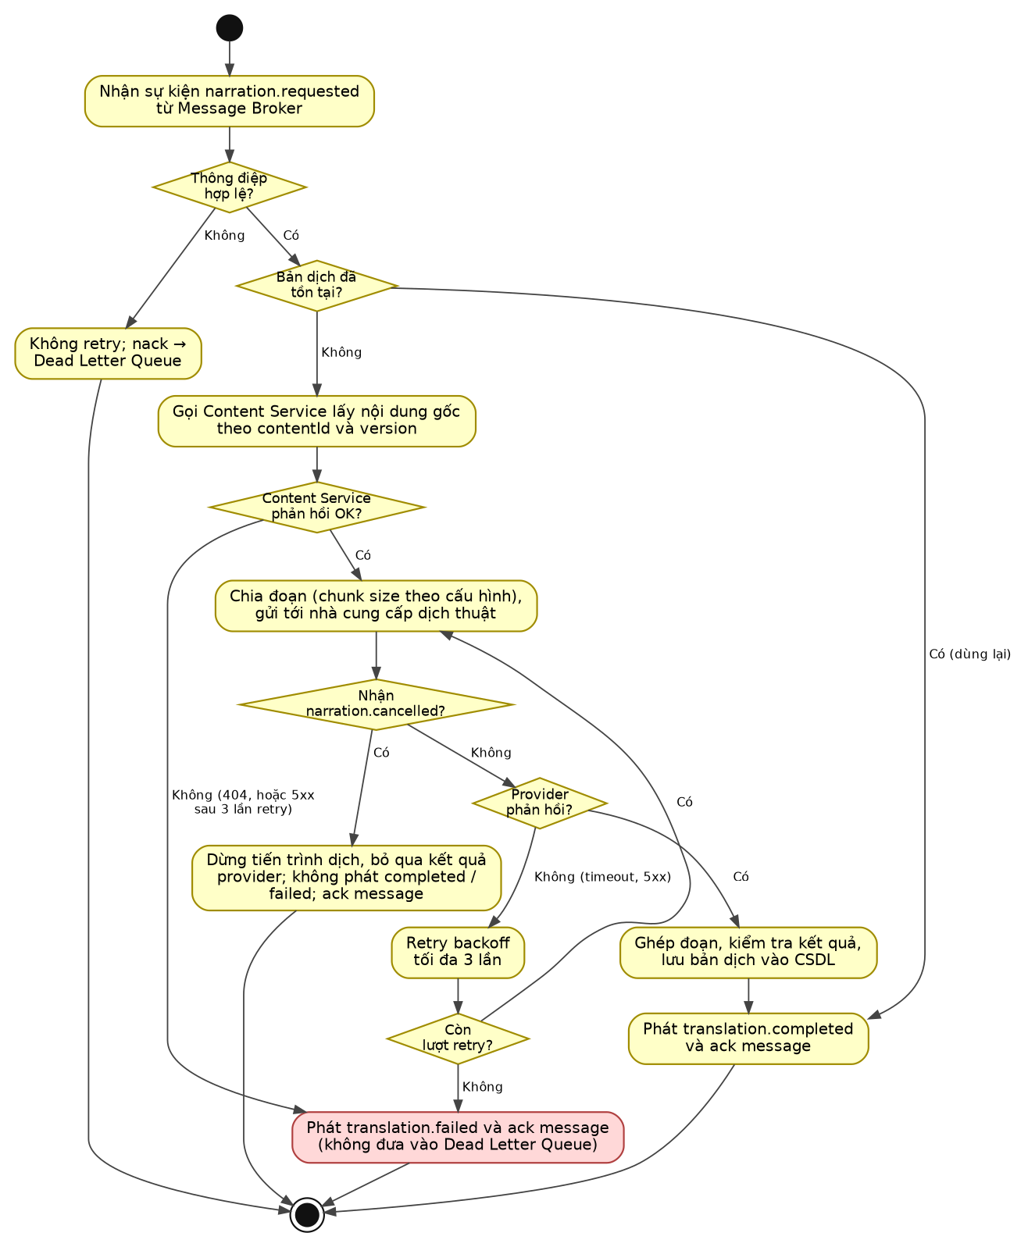

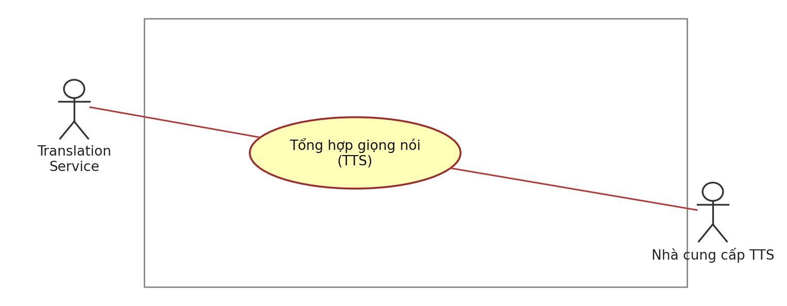
Use Case Number: | UC4
Use Case Name: | Tổng hợp giọng nói (TTS)
Actor (s): | Hệ thống (Translation Service khởi tạo), Nhà cung cấp TTS
Maturity: | Focused
Summary: | TTS Service nhận sự kiện bản dịch hoàn tất, chuyển văn bản thành file âm thanh thông qua nhà cung cấp TTS, lưu lên Object Storage.
Basic Course of Events: | Actor Action | System Response
Basic Course of Events: | 1. Use case bắt đầu khi TTS Service nhận sự kiện translation.completed từ Message Broker.
Basic Course of Events: |  | 2. TTS Service kiểm tra thông điệp. E1  {Kiểm tra audio đã tồn tại} A1
Basic Course of Events: |  | 3. TTS Service gọi Translation Service để lấy văn bản bản dịch. E2
Basic Course of Events: |  | 4. Hệ thống chia văn bản thành các đoạn phù hợp và gửi tới nhà cung cấp TTS. E3
Basic Course of Events: | 5. Nhà cung cấp TTS trả về dữ liệu âm thanh.
Basic Course of Events: |  | 6. Hệ thống ghép âm thanh thành một file MP3 và tải lên Object Storage; đường dẫn lưu trữ (object key) được ghi nhận. E4
Basic Course of Events: |  | 7. Hệ thống lưu metadata (object key, thời lượng, dung lượng) vào cơ sở dữ liệu Media với khóa là translationId + voiceId; không lưu URL có chữ ký (BR-08).
Basic Course of Events: |  | 8. TTS Service phát sự kiện tts.completed (kèm audioId và translationId) và xác nhận (ack) thông điệp đã xử lý.  Use case kết thúc.
Alternative Paths: | A1. Nếu đã có audio cho cùng (translationId, voiceId), hệ thống dùng lại audio đó, bỏ qua các bước 3–7 và chuyển tới bước 8 của Basic Course of Events.
Alternative Paths: | A2. Nếu nhận sự kiện narration.cancelled của job đang xử lý, TTS Service lập tức dừng tiến trình tổng hợp giọng nói của job đó, xóa file tạm (nếu có), bỏ qua kết quả của nhà cung cấp, không phát tts.completed hay tts.failed và ack thông điệp (Narration Service đã đặt trạng thái CANCELLED cho ngôn ngữ này, xem UC2 A3). Nếu narration.cancelled đến trước thông điệp của job đó, service ghi nhận jobId đã hủy (có thời hạn lưu) và bỏ qua thông điệp khi nhận được.
Exception Paths: | E1. Nếu thông điệp sai định dạng hoặc dữ liệu không hợp lệ, hệ thống không retry, nack và chuyển thẳng vào Dead Letter Queue (BR-05). Narration Service kết thúc ngôn ngữ này bằng timeout (BR-09).  E2. Nếu Translation Service không phản hồi hoặc không tìm thấy bản dịch, thực hiện tối đa 3 lần retry sau lần gọi đầu (tổng tối đa 4 lần gọi) theo BR-05. Nếu vẫn lỗi, phát tts.failed và ack thông điệp.  E3. Nếu nhà cung cấp TTS lỗi (timeout, HTTP 5xx), thực hiện tối đa 3 lần retry sau lần gọi đầu (tổng tối đa 4 lần gọi). Nếu vẫn lỗi, phát tts.failed, ack thông điệp để không nghẽn queue; Narration Service nhận sự kiện và đánh dấu ngôn ngữ đó là FAILED tại Job DB. Thông điệp không được đưa vào Dead Letter Queue.  E4. Nếu tải lên Object Storage thất bại, hệ thống xóa file tạm, thực hiện tối đa 3 lần retry sau lần gọi đầu (tổng tối đa 4 lần gọi); nếu vẫn lỗi, phát tts.failed và ack thông điệp.
Extension Points: | Kiểm tra audio đã tồn tại  So sánh (translationId, voiceId) để tránh tạo file rác. (Xem Business Rule BR-06) A1
Triggers: | TTS Service nhận sự kiện translation.completed từ Message Broker.
Assumptions: | Nhà cung cấp TTS hỗ trợ ngôn ngữ đích và còn hạn mức sử dụng; Object Storage còn dung lượng.
Preconditions: | Bản dịch đã được lưu (UC3); TTS Service, Object Storage và Message Broker đang hoạt động.
Post Conditions: | File âm thanh MP3 và metadata (object key) được lưu; sự kiện tts.completed (hoặc tts.failed) được gửi lên Message Broker.
Reference: Business Rules | BR-05, BR-06, BR-08, BR-09, BR-13, BR-17
Author(s): | [Họ tên SV / Nhóm]
Date: | 10-10-2026
Activity Diagram: (UC4 – Tổng hợp giọng nói (TTS))
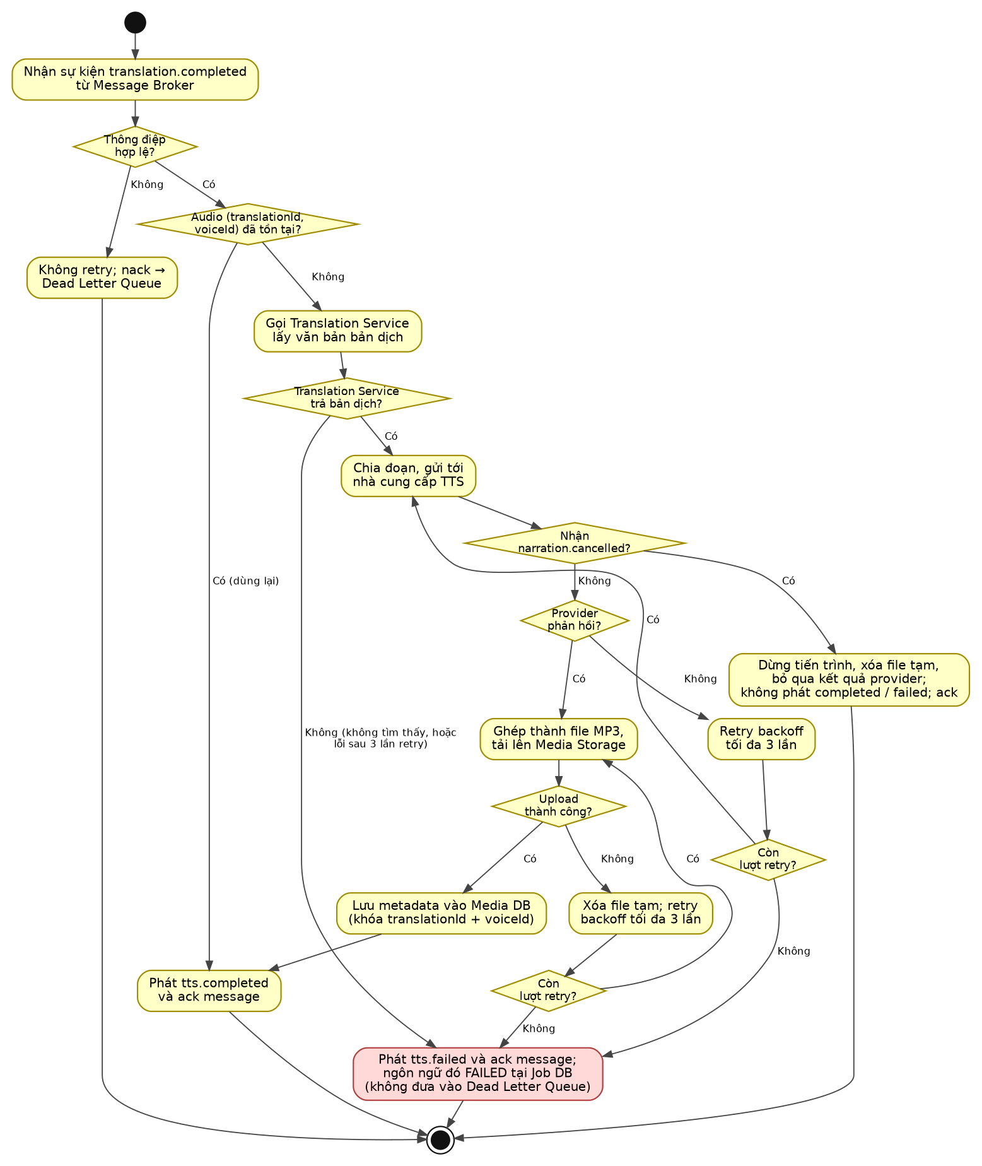

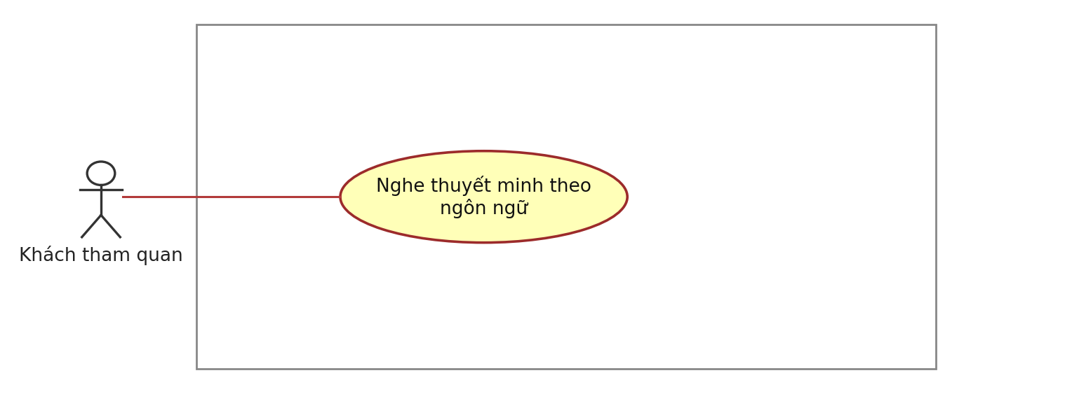
Use Case Number: | UC5
Use Case Name: | Nghe thuyết minh theo ngôn ngữ
Actor (s): | Khách tham quan
Maturity: | Focused
Summary: | Khách tham quan chọn điểm tham quan và ngôn ngữ mong muốn; hệ thống trả về file âm thanh và phụ đề đang ở trạng thái PUBLISHED.
Basic Course of Events: | Actor Action | System Response
Basic Course of Events: | 1. Use case bắt đầu khi Khách tham quan mở ứng dụng và chọn một điểm tham quan từ danh sách POI hoặc quét mã QR. A1
Basic Course of Events: |  | 2. API Gateway lấy danh sách POI hoạt động từ Content Service; với POI đã chọn, Gateway lấy POI/nội dung hoạt động theo poiId rồi gọi Narration Service để lấy danh sách ngôn ngữ có target PUBLISHED. Hệ thống hiển thị thông tin POI và danh sách ngôn ngữ sau khi khách chọn POI (BR-11).
Basic Course of Events: | 3. Actor chọn ngôn ngữ mong muốn. A2
Basic Course of Events: |  | 4. Hệ thống kiểm tra ngôn ngữ đã chọn có audio khả dụng. {Kiểm tra ngôn ngữ khả dụng} E1
Basic Course of Events: |  | 5. Narration Service lấy bản dịch từ Translation Service để làm phụ đề và yêu cầu TTS Service cấp URL audio có chữ ký (signed URL được sinh theo yêu cầu từ object key, hết hạn sau 1 giờ); hệ thống trả cả hai cho Actor. E2
Basic Course of Events: | 6. Actor chọn phát.
Basic Course of Events: |  | 7. Ứng dụng phát audio từ Object Storage thông qua signed URL, hiển thị phụ đề và cho phép tạm dừng, tua.  Use case kết thúc.
Alternative Paths: | A1. Khách tham quan quét mã QR; API Gateway tra qrCode qua Content Service để lấy poiId, sau đó tiếp tục bước 2 của Basic Course of Events.
Alternative Paths: | A2. Actor đổi ngôn ngữ trong khi đang phát; hệ thống dừng audio hiện tại. Quay lại bước 4 của Basic Course of Events.
Exception Paths: | E1. Nếu POI đang hoạt động nhưng chưa có ngôn ngữ nào PUBLISHED, hệ thống thông báo chưa có thuyết minh và trả danh sách ngôn ngữ rỗng. Nếu ngôn ngữ đã chọn chưa có thuyết minh, hệ thống thông báo và đề xuất các ngôn ngữ PUBLISHED hiện có. Quay lại bước 3 của Basic Course of Events.  E2. Nếu URL audio hết hạn, ứng dụng yêu cầu URL mới.
Extension Points: | Kiểm tra ngôn ngữ khả dụng  Hệ thống kiểm tra sự tồn tại của artifact (bản dịch và audio) ở trạng thái PUBLISHED của phiên bản phục vụ cho ngôn ngữ đã chọn (phiên bản lớn nhất có target PUBLISHED). (Xem Business Rule BR-03, BR-11) E1
Triggers: | Khách tham quan muốn nghe thuyết minh bằng ngôn ngữ của mình.
Assumptions: | Thiết bị của Khách tham quan có kết nối Internet và loa hoặc tai nghe.
Preconditions: | Điểm tham quan có nội dung đang hoạt động (chưa bị xóa mềm). Có thể chưa có ngôn ngữ nào ở trạng thái PUBLISHED; khi đó hệ thống thông báo chưa có thuyết minh và trả danh sách ngôn ngữ rỗng. Actor không cần đăng nhập.
Post Conditions: | Khách tham quan nghe được thuyết minh bằng ngôn ngữ đã chọn.
Reference: Business Rules | BR-03, BR-04, BR-08, BR-11
Author(s): | [Họ tên SV / Nhóm]
Date: | 10-10-2026
Activity Diagram: (UC5 – Nghe thuyết minh theo ngôn ngữ)
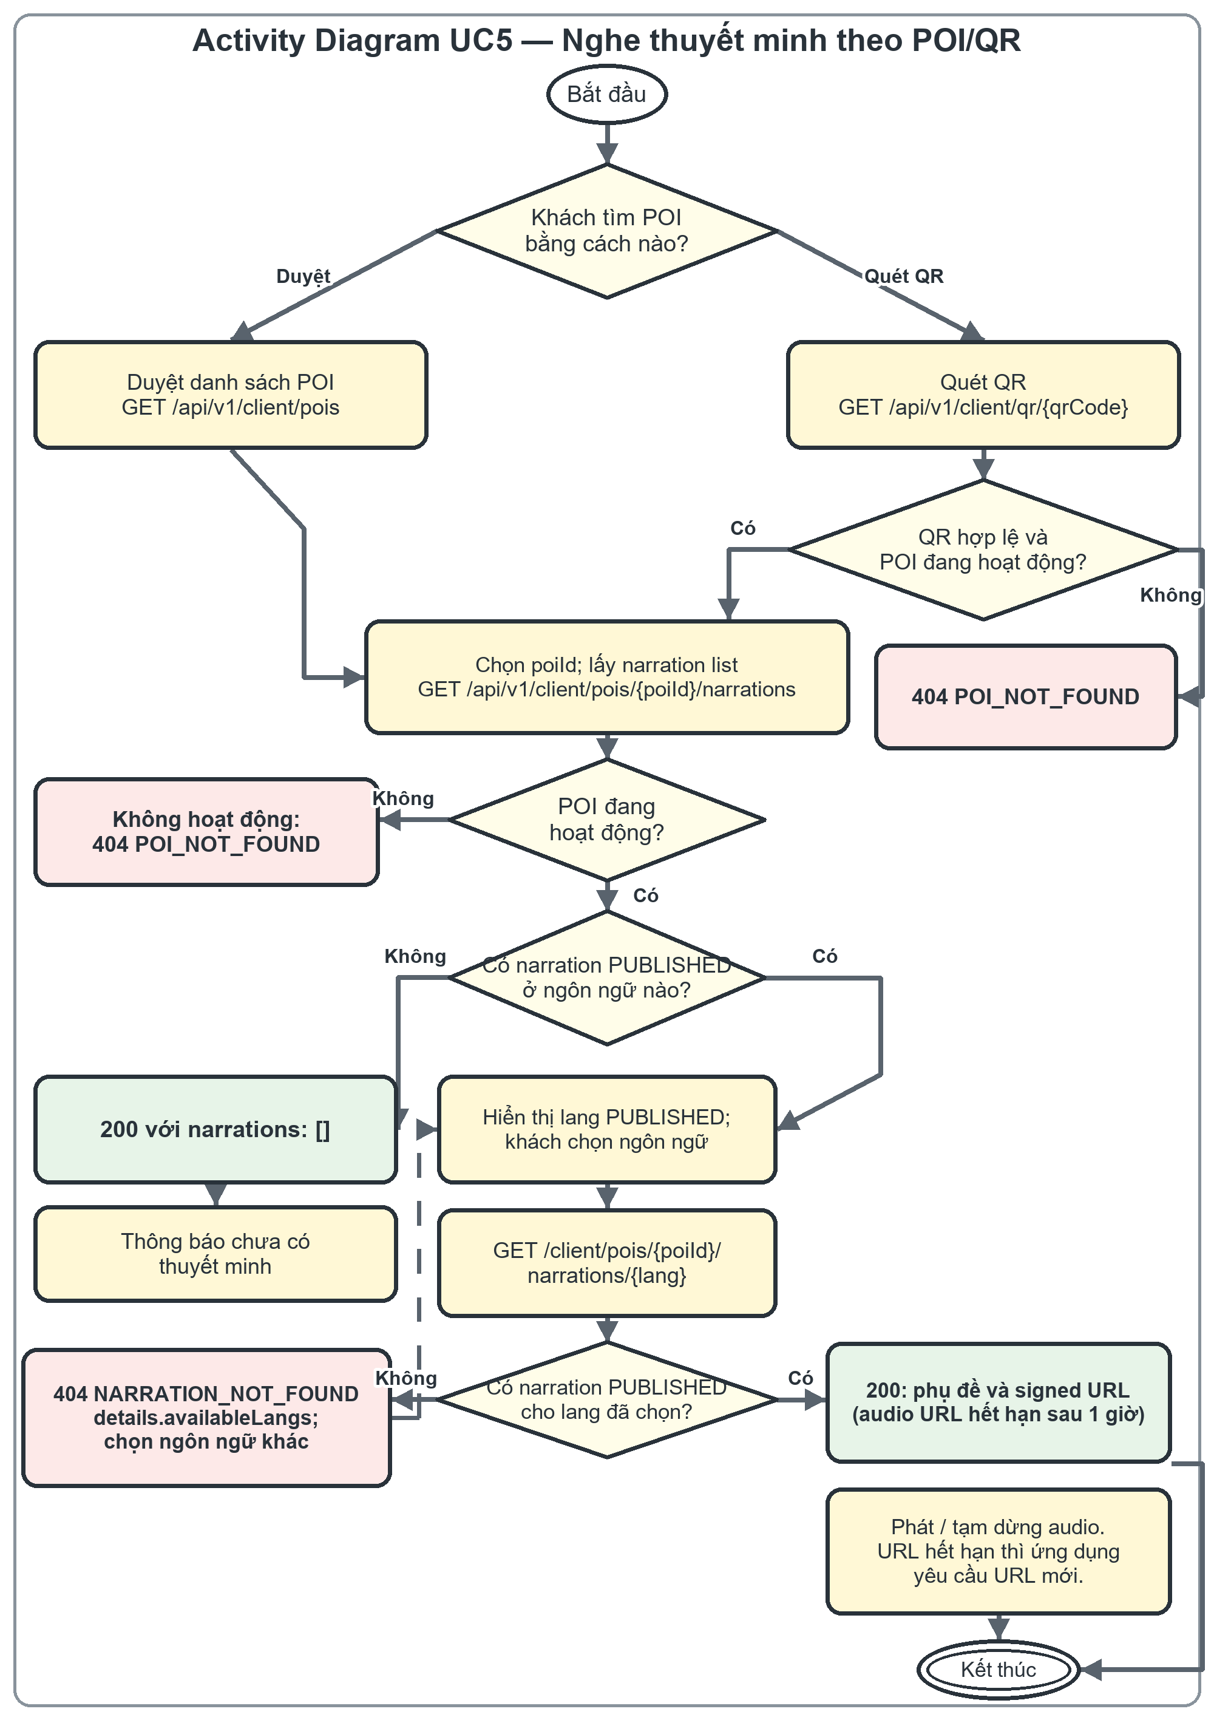

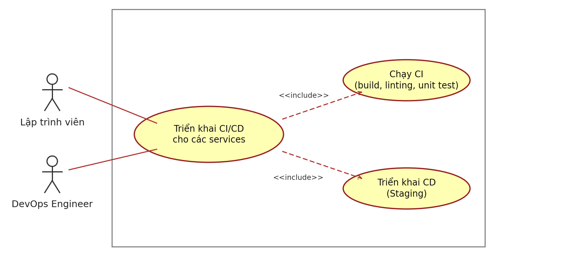
Use Case Number: | UC6
Use Case Name: | Triển khai CI/CD cho các services
Actor (s): | Lập trình viên, DevOps Engineer
Maturity: | Focused
Summary: | Push hoặc Pull Request chỉ chạy CI cho service có thay đổi bằng Maven Wrapper (./mvnw clean verify); mỗi service có pipeline lọc paths và concurrency riêng, không phát hành ở bước này. Main được bảo vệ: Pull Request phải có CI xanh mới được merge. Sau merge, CI chạy lại trên main; chỉ khi xanh CD mới tự động build JAR và phát hành qua SSH vào release mới, chuyển symlink current, restart systemd, kiểm tra GET /health và tự khôi phục symlink về release trước nếu health check lỗi. Nhóm nhận thông báo kết quả. Nếu CI chạy lại trên main bị lỗi, CD không chạy; nhóm nhận thông báo và sửa tiếp trên main (E4).
Basic Course of Events: | Actor Action | System Response
Basic Course of Events: | 1. Lập trình viên push code lên branch hoặc mở Pull Request vào main. A1
Basic Course of Events: |  | 2. GitHub Actions dùng pipeline riêng và paths filter để chỉ chạy CI của service có thay đổi; concurrency được cấu hình theo service để các lần phát hành không chạy chồng.
Basic Course of Events: |  | 3. CI chạy ./mvnw clean verify. Push/Pull Request chỉ chạy CI, không phát hành. E1
Basic Course of Events: | 4. Main được bảo vệ: Pull Request phải có CI xanh mới được merge. | Sau khi merge, CI chạy lại trên main; nếu xanh thì CD tự động chạy, không cần ai kích hoạt. Nếu CI lỗi, xem E4.
Basic Course of Events: |  | 5. CD build JAR và dùng SSH chép vào thư mục release mới trên máy staging; thông tin SSH lấy từ GitHub Secrets của environment staging. E2
Basic Course of Events: |  | 6. CD chuyển symlink current sang release mới, restart service bằng systemd và gọi GET /health. Nếu health check lỗi, CD tự khôi phục symlink release trước, restart systemd và báo thất bại. E3
Basic Course of Events: |  | 7. GitHub Actions thông báo kết quả triển khai cho nhóm. / Use case kết thúc.
Alternative Paths: | A1. DevOps Engineer chạy workflow_dispatch từ main để chạy lại pipeline của một service hoặc rollback symlink current về release trước. GitHub Actions thực hiện thao tác được chọn và thông báo kết quả. Đây là đường chạy thủ công, không phải điều kiện phát hành tự động.
Exception Paths: | E1. Nếu CI trên Pull Request/branch lỗi, workflow báo FAIL, không cho merge và không phát hành; nhóm sửa trên branch rồi push để CI chạy lại. / E2. Nếu SSH hoặc chép JAR thất bại, workflow báo lỗi và giữ nguyên release đang chạy. / E3. Nếu GET /health thất bại sau restart, workflow tự khôi phục symlink tới release trước, restart systemd và thông báo thất bại cho nhóm. / E4. Nếu CI chạy lại trên main sau merge bị lỗi, CD không chạy; nhóm nhận thông báo lỗi và phải sửa tiếp trên main.
Triggers: | Lập trình viên push code lên feature branch hoặc mở Pull Request vào nhánh main của một service trên GitHub. Sau khi Pull Request được merge vào main, CI chạy lại; nếu xanh, CD tự động phát hành service đó.
Assumptions: | Mỗi service có pipeline CI/CD riêng lọc theo paths và concurrency theo service. Secret SSH được lưu trong GitHub Secrets của environment staging. Máy staging có Java tương thích, systemd, thư mục releases và symlink current. Gói triển khai là JAR. Mỗi service cung cấp GET /health trả 200 khi sẵn sàng.
Preconditions: | Repository có GitHub Actions và Maven Wrapper; main được bảo vệ để Pull Request phải có CI xanh mới được merge; sau merge CI chạy lại trên main và chỉ khi xanh mới tự động chạy CD. Pipelines của từng service có paths filter và concurrency riêng; environment staging có GitHub Secrets chứa thông tin SSH; máy staging có Java tương thích, systemd, thư mục releases và symlink current.
Post Conditions: | Khi CI chạy lại trên main xanh sau merge, CD tự động triển khai JAR; khi thành công, symlink current trỏ tới release mới, service được restart và GET /health trả 200, nhóm nhận thông báo. Nếu health check lỗi, symlink được khôi phục tự động về release trước, service được restart và nhóm nhận thông báo thất bại. Nếu CI trên main lỗi sau merge, CD không chạy; nhóm được thông báo và sửa tiếp trên main.
Reference: Business Rules | Không có
Author(s): | [Họ tên SV / Nhóm]
Date: | 10-10-2026
Activity Diagram: (UC6 – Triển khai CI/CD cho các services)
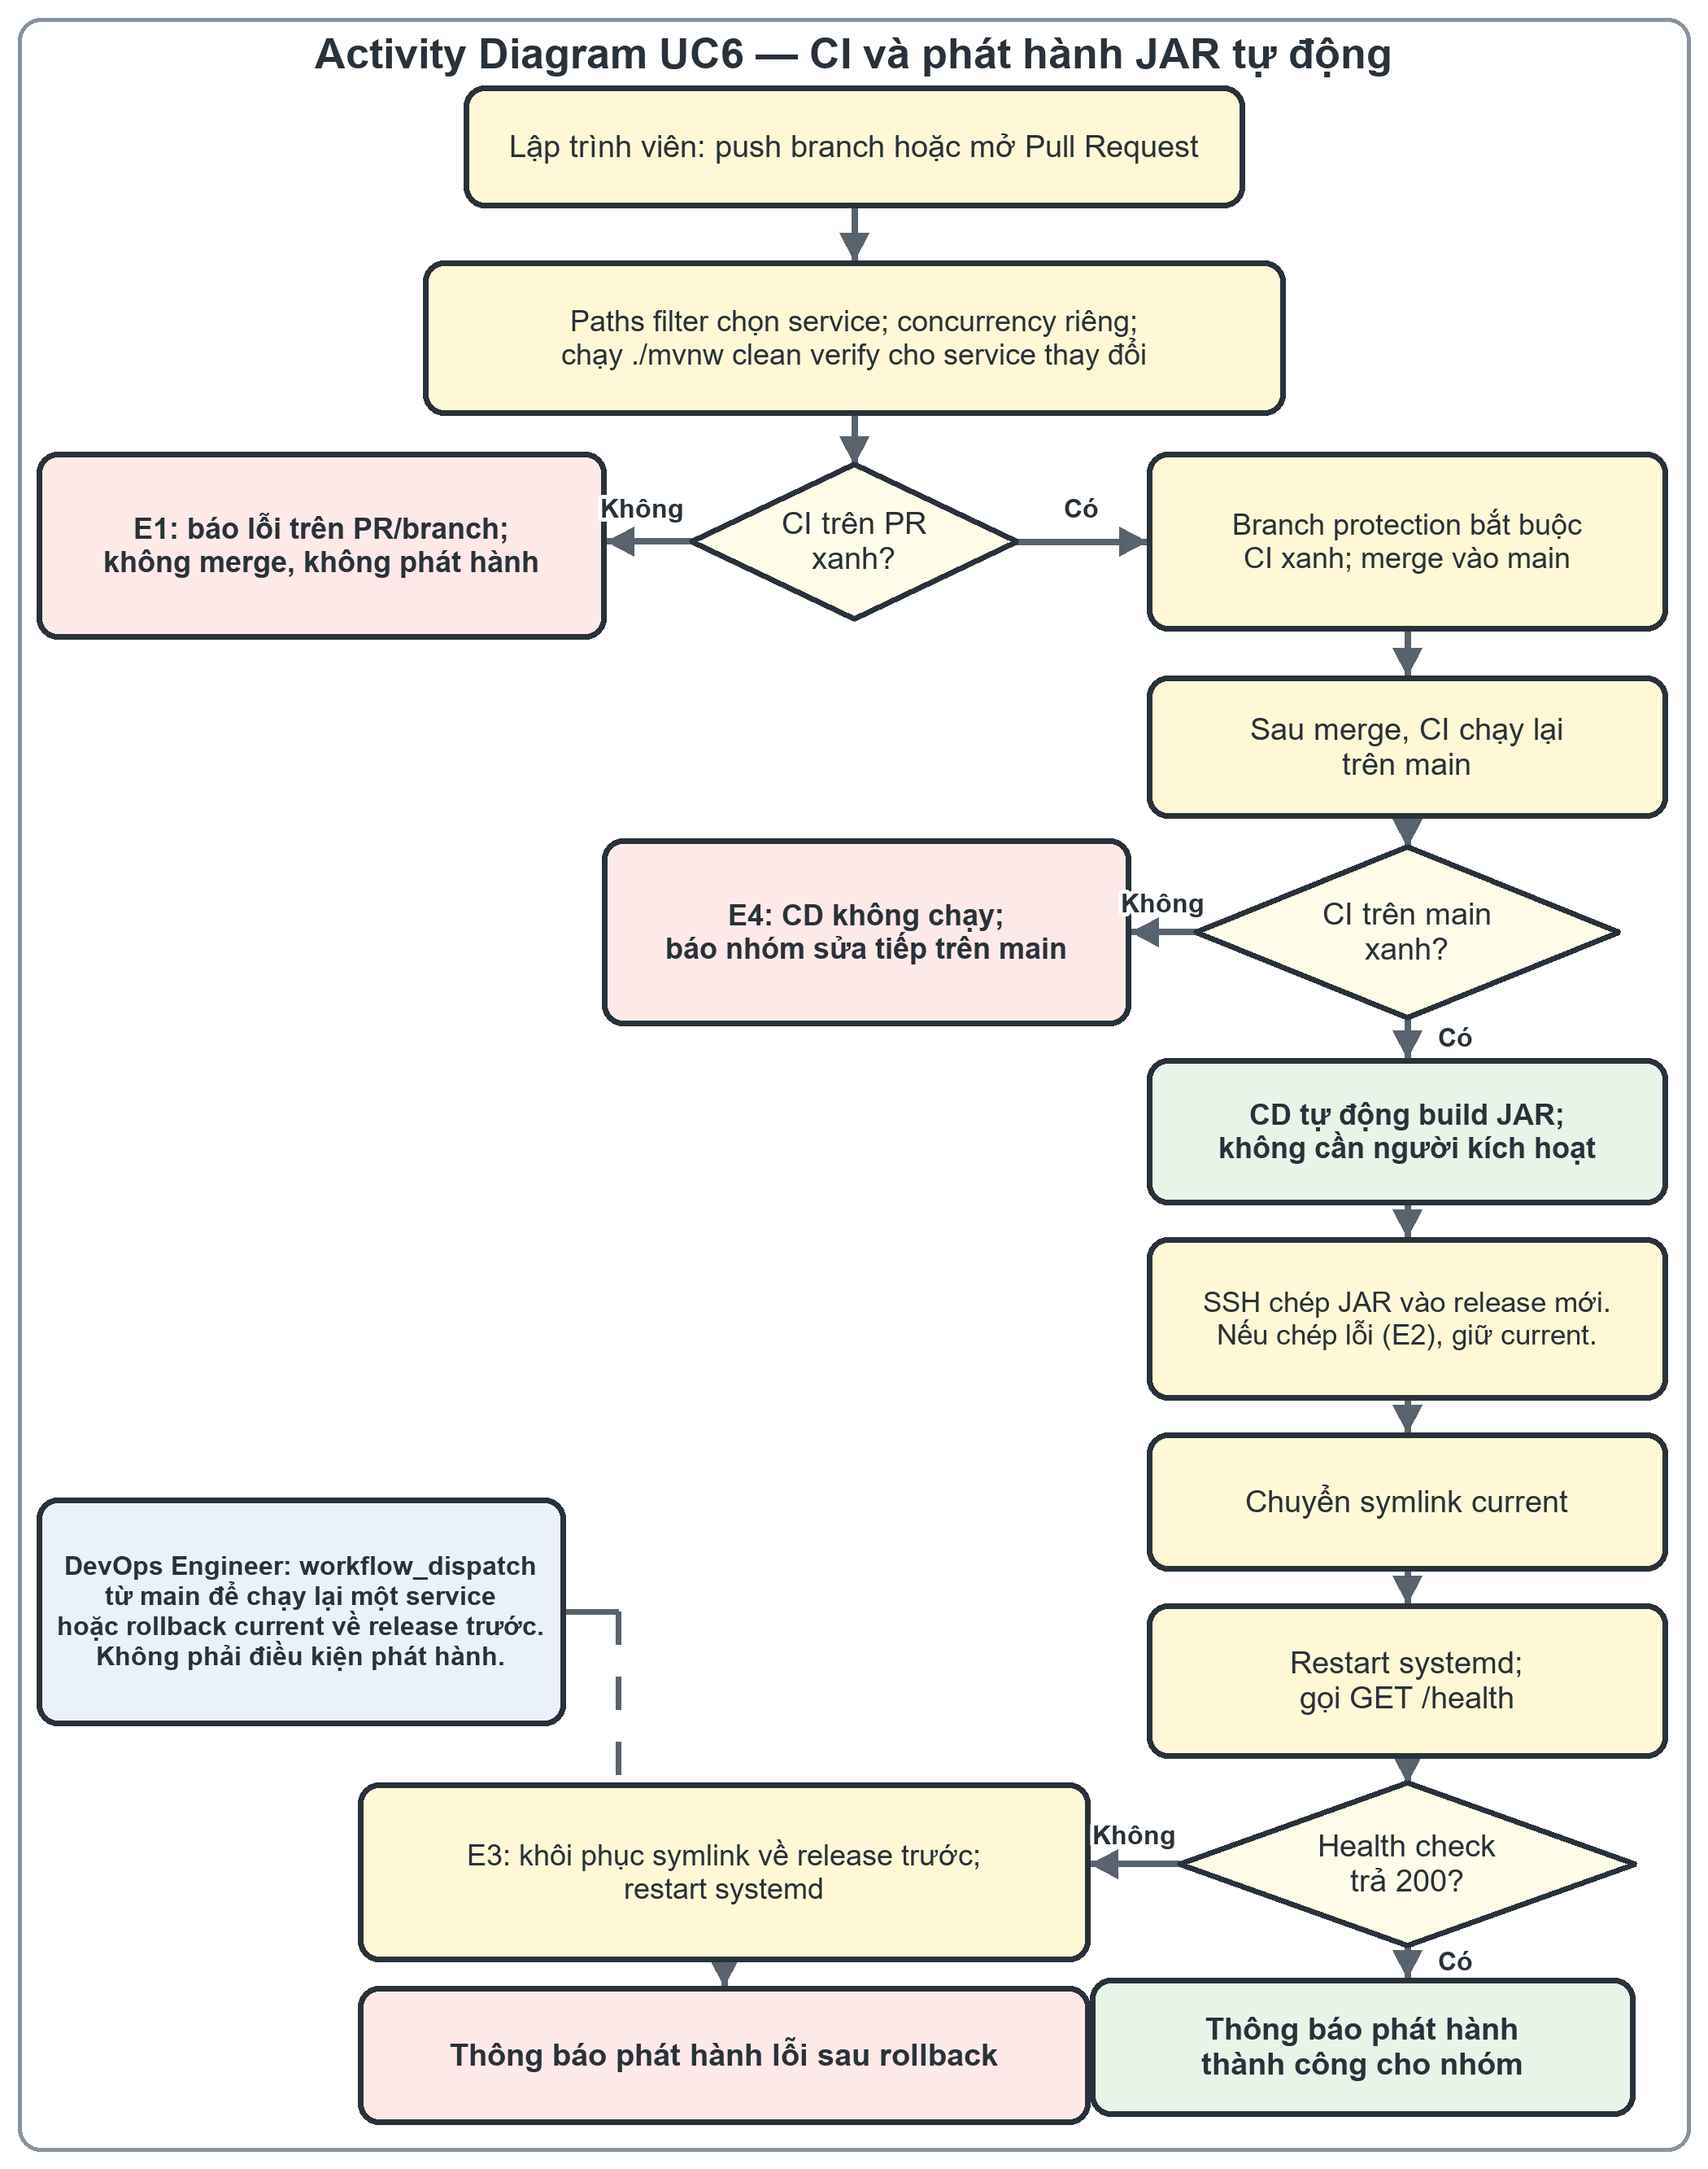

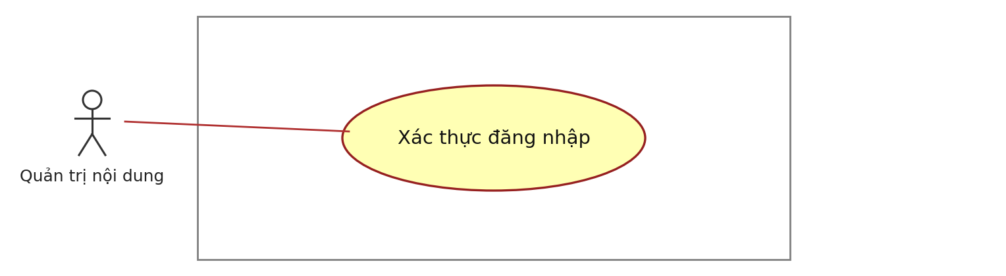
Use Case Number: | UC7
Use Case Name: | Xác thực đăng nhập
Actor (s): | Quản trị nội dung
Maturity: | Focused
Summary: | Người dùng nội bộ đăng nhập qua Auth Service để nhận access token (Asymmetric JWT). API Gateway dùng public key để xác thực token độc lập.
Basic Course of Events: | Actor Action | System Response
Basic Course of Events: | 1. Use case bắt đầu khi Actor mở trang đăng nhập và nhập tên, mật khẩu.
Basic Course of Events: | 2. Actor chọn “Đăng nhập”.
Basic Course of Events: |  | 3. API Gateway chuyển thông tin tới Auth Service.
Basic Course of Events: |  | 4. Auth Service kiểm tra trạng thái khóa của tài khoản: nếu locked_until còn hiệu lực thì từ chối ngay (E2); nếu đã hết thời gian khóa thì đặt lại failed_login_count = 0 và locked_until = NULL. Sau đó Auth Service so khớp mật khẩu đã băm (bcrypt). {Kiểm tra thông tin đăng nhập} E1, E2, E3
Basic Course of Events: |  | 5. Khi thông tin đúng, Auth Service đặt failed_login_count = 0 và locked_until = NULL (BR-12), sau đó sinh access token (JWT ký bằng Private Key, hiệu lực 15 phút) và refresh token (hiệu lực 7 ngày), trả về cho ứng dụng.
Basic Course of Events: |  | 6. Ứng dụng lưu token và chuyển Actor tới trang chủ. A1, A2  Use case kết thúc.
Alternative Paths: | A1. Khi access token hết hạn, ứng dụng gửi refresh token tới Auth Service để cấp access token mới.
Alternative Paths: | A2. Actor chọn “Đăng xuất”; Auth Service thu hồi refresh token và ứng dụng xóa token cục bộ.
Exception Paths: | E1. Nếu thông tin sai, hệ thống báo chung “Thông tin đăng nhập không đúng”. Auth Service tăng failed_login_count lên 1 bằng một câu lệnh cập nhật nguyên tử (UPDATE … SET failed_login_count = failed_login_count + 1) để các lần đăng nhập sai đồng thời không bị bỏ sót.  E2. Nếu failed_login_count đạt 5 do đăng nhập sai liên tiếp, Auth Service đặt locked_until = thời điểm hiện tại + 15 phút; việc tăng bộ đếm và đặt locked_until khi đạt ngưỡng được thực hiện trong cùng một câu lệnh cập nhật nguyên tử để các lần đăng nhập sai đồng thời không vượt qua ngưỡng. Trong thời gian khóa, mọi lần đăng nhập (kể cả đúng mật khẩu) đều bị từ chối với thông báo chung “Thông tin đăng nhập không đúng hoặc tài khoản tạm thời bị khóa” (để không lộ tài khoản có tồn tại hay không) và không tăng thêm bộ đếm. Bộ đếm được đặt lại khi đăng nhập thành công, khi hết thời gian khóa hoặc khi Quản trị nội dung mở khóa (UC9 A2).  E3. Nếu Auth Service lỗi, API Gateway trả mã 503.
Extension Points: | Kiểm tra thông tin đăng nhập  Kiểm tra trạng thái khóa, định dạng và so khớp bcrypt. (Xem Business Rule BR-12) E1, E2, E3
Triggers: | Actor cần truy cập các chức năng yêu cầu đăng nhập của hệ thống.
Assumptions: | Tài khoản của Actor đã được tạo ở UC9 (hoặc được tạo sẵn khi triển khai hệ thống) và gán vai trò CONTENT_ADMIN.
Preconditions: | Không có.
Post Conditions: | Actor nhận được access token và refresh token hợp lệ; bộ đếm đăng nhập sai (failed_login_count) được đặt lại về 0.
Reference: Business Rules | BR-01, BR-07, BR-12
Author(s): | [Họ tên SV / Nhóm]
Date: | 08-10-2026
Activity Diagram: (UC7 – Xác thực đăng nhập)
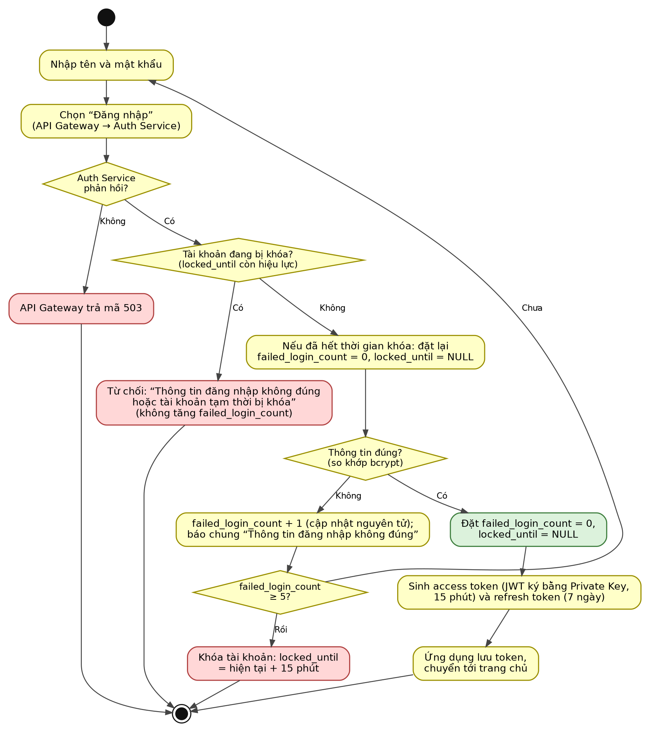

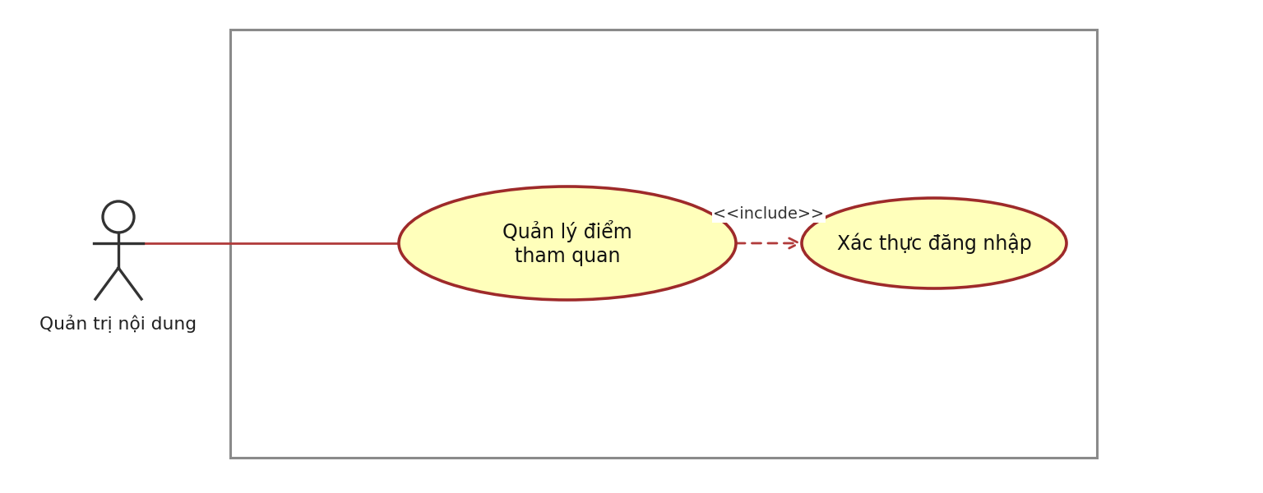
Use Case Number: | UC8
Use Case Name: | Quản lý điểm tham quan
Actor (s): | Quản trị nội dung
Maturity: | Focused
Summary: | Quản trị nội dung xem danh sách, thêm mới, cập nhật và xóa điểm tham quan thông qua REST API tới Content Service. Khi thêm mới, hệ thống tự sinh poi_id (uuid) và qr_code duy nhất để Khách tham quan quét mã (UC5 A1). Điểm tham quan đã có nội dung thuyết minh không được phép xóa.
Basic Course of Events: | Actor Action | System Response
Basic Course of Events: | 1. Thực hiện {Xác thực đăng nhập}.
Basic Course of Events: |  | 2. Hệ thống hiển thị trang chủ cùng các chức năng chính để Actor lựa chọn.
Basic Course of Events: | 3. Use case bắt đầu khi Quản trị nội dung chọn chức năng quản lý điểm tham quan. A1
Basic Course of Events: |  | 4. API Gateway xác thực Asymmetric JWT bằng Public Key (stateless) và sinh X-Correlation-ID phục vụ distributed request tracking, sau đó chuyển yêu cầu REST tới Content Service. Content Service trả danh sách điểm tham quan (poi_id, tên điểm, mô tả, qr_code, ngày tạo, ngày cập nhật) có phân trang và hệ thống hiển thị danh sách. E2, E3
Basic Course of Events: | 5. Actor chọn thêm mới hoặc chọn một điểm tham quan để sửa, sau đó nhập tên điểm và mô tả. A2
Basic Course of Events: | 6. Actor chọn lưu thông tin. A3
Basic Course of Events: |  | 7. Hệ thống kiểm tra dữ liệu do Actor nhập. {Kiểm tra điểm tham quan} E1
Basic Course of Events: |  | 8. Content Service lưu vào bảng POINTS_OF_INTEREST.  Thêm mới: tự sinh poi_id (uuid) và qr_code duy nhất, ghi created_at và updated_at. E6  Cập nhật: cập nhật name, description, updated_at; giữ nguyên poi_id và qr_code. E4
Basic Course of Events: |  | 9. Content Service trả bản ghi đã lưu; hệ thống thông báo thành công và hiển thị lại danh sách (kèm qr_code của điểm vừa tạo).  Use case kết thúc.
Alternative Paths: | A1. Tìm kiếm / lọc danh sách điểm tham quan theo tên.
Alternative Paths: | Actor Action | System Response
Alternative Paths: | 1. Actor nhập từ khóa hoặc chọn bộ lọc.
Alternative Paths: |  | 2. Hệ thống trả về danh sách điểm tham quan phù hợp.
Alternative Paths: |  | Quay lại bước 4 của Basic Course of Events.
Alternative Paths: | A2. Actor chọn xóa một điểm tham quan.
Alternative Paths: | Actor Action | System Response
Alternative Paths: | 1. Actor chọn “Xóa” trên một điểm tham quan.
Alternative Paths: |  | 2. Hệ thống yêu cầu xác nhận xóa.
Alternative Paths: | 3. Actor xác nhận.
Alternative Paths: |  | 4. Content Service kiểm tra điểm tham quan còn tồn tại E4, rồi kiểm tra ràng buộc khóa ngoại (Physical FK) với bảng CONTENTS: có tồn tại bản ghi CONTENTS tham chiếu poi_id hay không (kể cả nội dung đã xóa mềm, vì bản ghi vẫn còn trong cơ sở dữ liệu). {Kiểm tra ràng buộc xóa điểm tham quan} E5
Alternative Paths: |  | 5. Nếu chưa có nội dung nào: Content Service xóa vật lý bản ghi khỏi POINTS_OF_INTEREST và thông báo xóa thành công.
Alternative Paths: |  | Quay lại bước 4 của Basic Course of Events.
Alternative Paths: | A3. Actor có thể chọn “Hủy” để bỏ các thay đổi và trở về danh sách. Quay lại bước 4 của Basic Course of Events.
Exception Paths: | E1. Tại {Kiểm tra điểm tham quan} nếu dữ liệu không hợp lệ, hệ thống trả về mã lỗi HTTP 400 Bad Request kèm cấu trúc JSON chỉ rõ trường bị lỗi. Frontend sử dụng dữ liệu này để hiển thị cảnh báo lỗi theo thời gian thực (real-time validation). Quay lại bước 5 của Basic Course of Events.  E2. Nếu Content Service không phản hồi, API Gateway trả mã lỗi 503; hệ thống hiển thị “Dịch vụ tạm thời không khả dụng” và giữ nguyên dữ liệu Actor đã nhập.  E3. Nếu JWT không hợp lệ hoặc hết hạn, API Gateway trả mã lỗi 401 (Actor làm mới token theo UC7 A1 hoặc đăng nhập lại); nếu vai trò khác CONTENT_ADMIN, trả mã lỗi 403 Forbidden.  E4. Nếu điểm tham quan không còn tồn tại (đã bị xóa ở phiên khác) khi sửa hoặc xóa, hệ thống trả mã lỗi 404 Not Found, thông báo cho Actor và làm mới danh sách. Quay lại bước 4 của Basic Course of Events.  E5. Tại {Kiểm tra ràng buộc xóa điểm tham quan} nếu điểm tham quan đã có nội dung thuyết minh, Content Service chặn thao tác và trả mã lỗi 409 Conflict kèm thông báo “Điểm tham quan đang có (hoặc đã từng có) nội dung thuyết minh nên không thể xóa”; dữ liệu được giữ nguyên. Nếu giữa lúc kiểm tra và lúc xóa có nội dung mới được thêm (xung đột đồng thời), ràng buộc Physical FK của cơ sở dữ liệu từ chối lệnh xóa và Content Service cũng trả 409. Quay lại bước 4 của Basic Course of Events.  E6. Nếu qr_code sinh ra bị trùng ràng buộc UNIQUE, Content Service sinh lại tối đa 3 lần; nếu vẫn trùng, trả lỗi hệ thống 500 “Không thể tạo mã QR, vui lòng thử lại” và không lưu bản ghi.
Extension Points: | Kiểm tra điểm tham quan  Content Service kiểm tra tên điểm bắt buộc, không rỗng và không vượt quá 255 ký tự; mô tả không vượt quá 2.000 ký tự. (Xem Business Rule BR-14) E1  Kiểm tra ràng buộc xóa điểm tham quan  Content Service kiểm tra có tồn tại bản ghi CONTENTS tham chiếu poi_id hay không, kể cả nội dung đã xóa mềm. (Xem Business Rule BR-15) E5
Triggers: | Quản trị nội dung muốn xem, thêm mới, cập nhật hoặc xóa một điểm tham quan.
Assumptions: | qr_code được in và dán tại điểm tham quan thực tế nên không thay đổi sau khi tạo. Mọi tài khoản CONTENT_ADMIN đều có quyền quản lý tất cả điểm tham quan (POINTS_OF_INTEREST không có cột chủ sở hữu). Điểm tham quan không dùng xóa mềm (không có is_deleted); xóa là xóa vật lý.
Preconditions: | Actor đã đăng nhập với vai trò CONTENT_ADMIN; API Gateway và Content Service đang hoạt động.
Post Conditions: | Điểm tham quan được thêm, cập nhật hoặc xóa trong bảng POINTS_OF_INTEREST của Content DB; điểm tham quan đã có nội dung thuyết minh không bị xóa.
Reference: Business Rules | BR-01, BR-07, BR-13, BR-14, BR-15
Author(s): | [Họ tên SV / Nhóm]
Date: | 06-10-2026
Activity Diagram: (UC8 – Quản lý điểm tham quan)
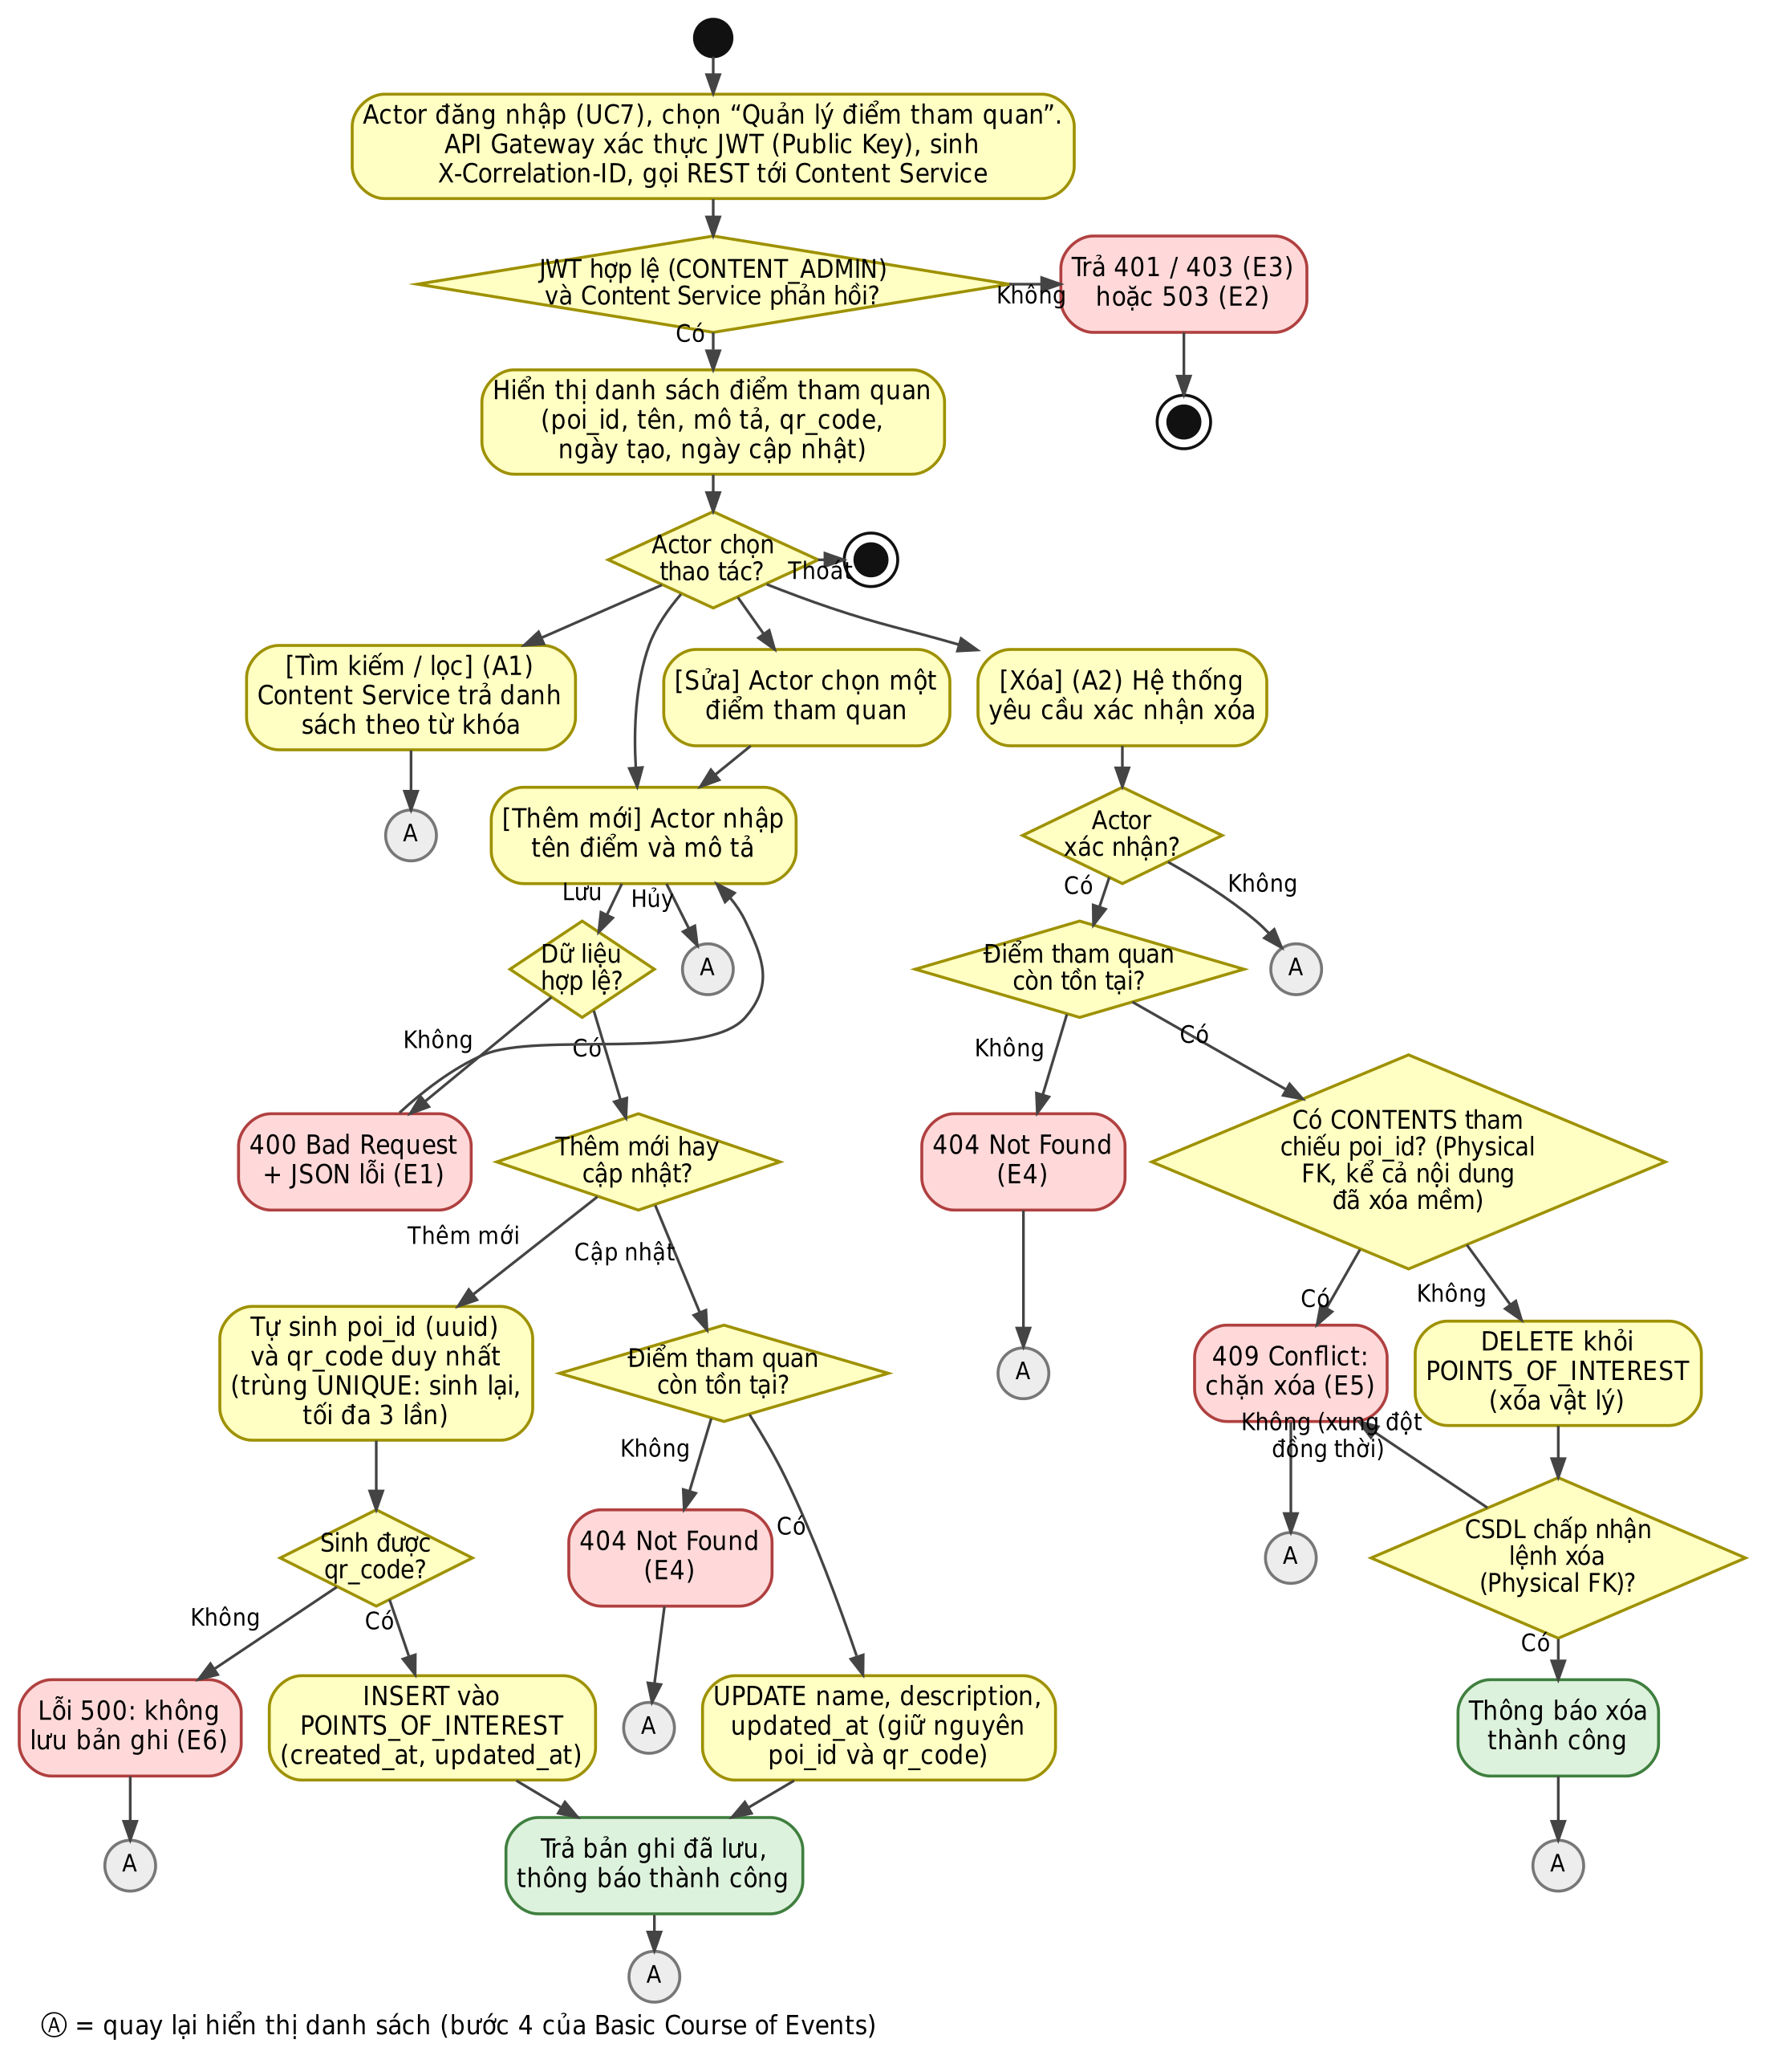

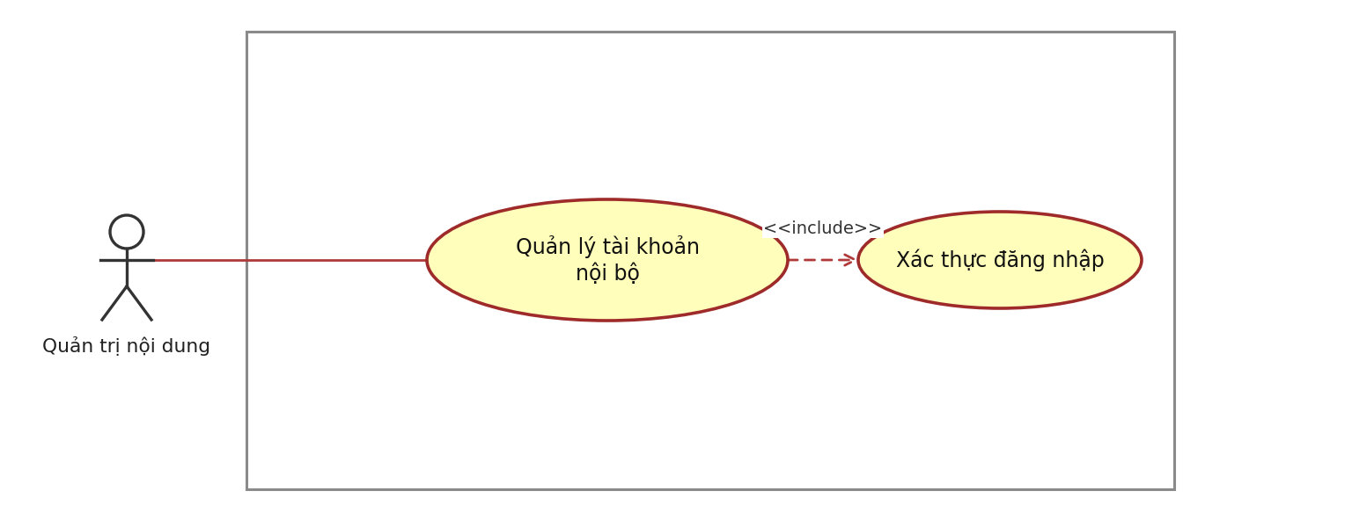
Use Case Number: | UC9
Use Case Name: | Quản lý tài khoản nội bộ
Actor (s): | Quản trị nội dung
Maturity: | Focused
Summary: | Quản trị nội dung xem danh sách tài khoản nội bộ, thêm tài khoản mới và đổi mật khẩu thông qua REST API tới Auth Service. Mật khẩu luôn được băm bằng bcrypt trước khi lưu; hệ thống không bao giờ trả password_hash về phía client. Quản trị nội dung có thể mở khóa các tài khoản bị khóa do đăng nhập sai 5 lần.
Basic Course of Events: | Actor Action | System Response
Basic Course of Events: | 1. Thực hiện {Xác thực đăng nhập}.
Basic Course of Events: |  | 2. Hệ thống hiển thị trang chủ cùng các chức năng chính để Actor lựa chọn.
Basic Course of Events: | 3. Use case bắt đầu khi Quản trị nội dung chọn chức năng quản lý tài khoản nội bộ. A1
Basic Course of Events: |  | 4. API Gateway xác thực Asymmetric JWT bằng Public Key (stateless) và sinh X-Correlation-ID phục vụ distributed request tracking, sau đó chuyển yêu cầu REST tới Auth Service. Auth Service trả danh sách tài khoản gồm user_id, username, name, role, failed_login_count và locked_until (trạng thái khóa); không trả password_hash và refresh_token. Hệ thống hiển thị danh sách. E2, E3
Basic Course of Events: | 5. Actor chọn thêm tài khoản mới (nhập username, họ tên, mật khẩu, vai trò) hoặc chọn một tài khoản để đổi mật khẩu (nhập mật khẩu mới; nếu tự đổi mật khẩu của mình thì nhập thêm mật khẩu hiện tại). A2
Basic Course of Events: | 6. Actor chọn lưu thông tin. A3
Basic Course of Events: |  | 7. Hệ thống kiểm tra dữ liệu do Actor nhập. {Kiểm tra thông tin tài khoản} E1, E4, E5, E6
Basic Course of Events: |  | 8. Auth Service băm mật khẩu bằng bcrypt (không lưu mật khẩu dạng rõ). Thêm mới: lưu tài khoản vào bảng USERS với user_id (uuid), password_hash, failed_login_count = 0, locked_until = NULL. Đổi mật khẩu: cập nhật password_hash và updated_at, đồng thời thu hồi refresh_token của tài khoản.
Basic Course of Events: |  | 9. Auth Service thông báo thành công (không trả password_hash); hệ thống hiển thị lại danh sách.  Use case kết thúc.
Alternative Paths: | A1. Tìm kiếm / lọc danh sách tài khoản theo username, họ tên hoặc trạng thái khóa.
Alternative Paths: | Actor Action | System Response
Alternative Paths: | 1. Actor nhập từ khóa hoặc chọn bộ lọc.
Alternative Paths: |  | 2. Hệ thống trả về danh sách tài khoản phù hợp (vẫn không chứa password_hash).
Alternative Paths: |  | Quay lại bước 4 của Basic Course of Events.
Alternative Paths: | A2. Actor chọn “Mở khóa tài khoản” cho tài khoản bị khóa do đăng nhập sai 5 lần (BR-12).
Alternative Paths: | Actor Action | System Response
Alternative Paths: | 1. Actor chọn “Mở khóa” trên một tài khoản đang ở trạng thái bị khóa.
Alternative Paths: |  | 2. Hệ thống yêu cầu xác nhận.
Alternative Paths: | 3. Actor xác nhận.
Alternative Paths: |  | 4. Auth Service kiểm tra tài khoản còn tồn tại và đang bị khóa (locked_until sau thời điểm hiện tại). {Kiểm tra trạng thái khóa} E5
Alternative Paths: |  | 5. Auth Service đặt failed_login_count = 0, xóa locked_until (NULL), cập nhật updated_at và thông báo mở khóa thành công.
Alternative Paths: |  | Quay lại bước 4 của Basic Course of Events.
Alternative Paths: | A3. Actor có thể chọn “Hủy” để bỏ các thay đổi và trở về danh sách. Quay lại bước 4 của Basic Course of Events.
Exception Paths: | E1. Tại {Kiểm tra thông tin tài khoản} nếu dữ liệu không hợp lệ (username rỗng hoặc sai định dạng, vai trò không thuộc enum, mật khẩu không đạt chính sách), hệ thống trả về mã lỗi HTTP 400 Bad Request kèm cấu trúc JSON chỉ rõ trường bị lỗi. Quay lại bước 5 của Basic Course of Events.  E2. Nếu Auth Service không phản hồi, API Gateway trả mã lỗi 503; hệ thống hiển thị “Dịch vụ tạm thời không khả dụng” và giữ nguyên dữ liệu Actor đã nhập.  E3. Nếu JWT không hợp lệ hoặc hết hạn, API Gateway trả mã lỗi 401 (Actor làm mới token theo UC7 A1 hoặc đăng nhập lại); nếu vai trò khác CONTENT_ADMIN, trả mã lỗi 403 Forbidden.  E4. Nếu username đã tồn tại (vi phạm ràng buộc UNIQUE), Auth Service trả mã lỗi 409 Conflict “Tên đăng nhập đã tồn tại”. Quay lại bước 5 của Basic Course of Events.  E5. Nếu tài khoản không còn tồn tại, hệ thống trả mã lỗi 404 Not Found và làm mới danh sách. Nếu Actor mở khóa một tài khoản hiện không bị khóa, hệ thống thông báo “Tài khoản hiện không bị khóa” và không thay đổi dữ liệu. Quay lại bước 4 của Basic Course of Events.  E6. Nếu Actor tự đổi mật khẩu của mình mà mật khẩu hiện tại không đúng, hệ thống trả mã lỗi 400 Bad Request “Mật khẩu hiện tại không đúng” và không thay đổi dữ liệu. Quay lại bước 5 của Basic Course of Events.
Extension Points: | Kiểm tra thông tin tài khoản  Auth Service kiểm tra username (bắt buộc, định dạng hợp lệ, duy nhất), họ tên, vai trò thuộc enum (CONTENT_ADMIN) và mật khẩu đạt chính sách (tối thiểu 8 ký tự); với tự đổi mật khẩu, kiểm tra thêm mật khẩu hiện tại bằng bcrypt. (Xem Business Rule BR-12, BR-16) E1, E4, E6  Kiểm tra trạng thái khóa  Auth Service kiểm tra tài khoản tồn tại và đang bị khóa trước khi đặt lại failed_login_count và locked_until. (Xem Business Rule BR-12) E5
Triggers: | Quản trị nội dung muốn xem danh sách, tạo tài khoản, đổi mật khẩu hoặc mở khóa một tài khoản nội bộ.
Assumptions: | Vai trò duy nhất hiện có là CONTENT_ADMIN nên mọi tài khoản đều có quyền quản lý tài khoản. Tài khoản quản trị đầu tiên được tạo sẵn (seed) khi triển khai hệ thống. Chưa có chức năng xóa hoặc vô hiệu hóa tài khoản. Access token đã cấp vẫn hiệu lực tối đa 15 phút sau khi đổi mật khẩu (JWT stateless); refresh token bị thu hồi ngay.
Preconditions: | Actor đã đăng nhập với vai trò CONTENT_ADMIN; API Gateway và Auth Service đang hoạt động.
Post Conditions: | Tài khoản được thêm, đổi mật khẩu (password_hash bcrypt) hoặc mở khóa (failed_login_count = 0, locked_until = NULL) trong bảng USERS của Auth DB; mật khẩu dạng rõ và password_hash không bao giờ được trả về client hay ghi log.
Reference: Business Rules | BR-01, BR-07, BR-12, BR-13, BR-16
Author(s): | [Họ tên SV / Nhóm]
Date: | 06-10-2026
Activity Diagram: (UC9 – Quản lý tài khoản nội bộ)
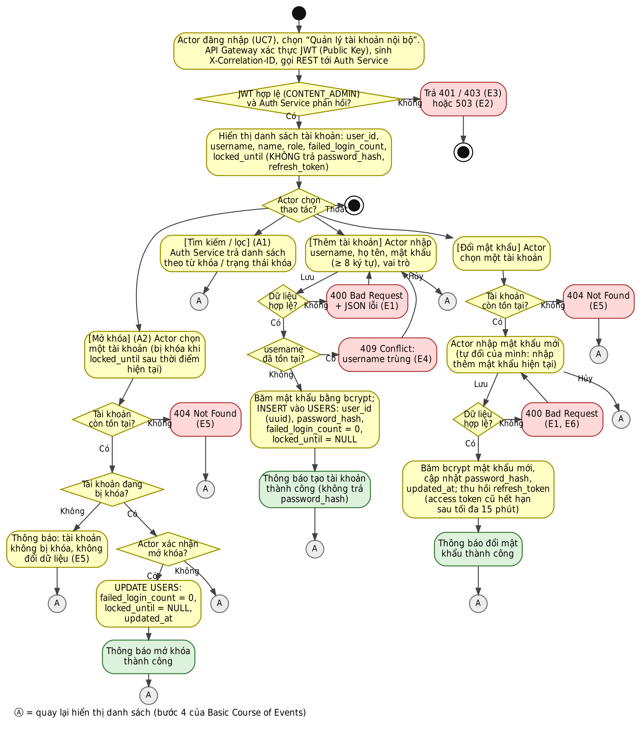

Phụ lục A. Sơ đồ Use Case tổng quát
Sơ đồ thể hiện các Actor và mối quan hệ giữa các use case của hệ thống thuyết minh tự động đa ngôn ngữ. UC1, UC2, UC8 và UC9 dùng chung UC7 (Xác thực đăng nhập); UC2 kích hoạt UC3 (Dịch văn bản tự động) và UC4 (Tổng hợp giọng nói) bất đồng bộ qua Message Broker.
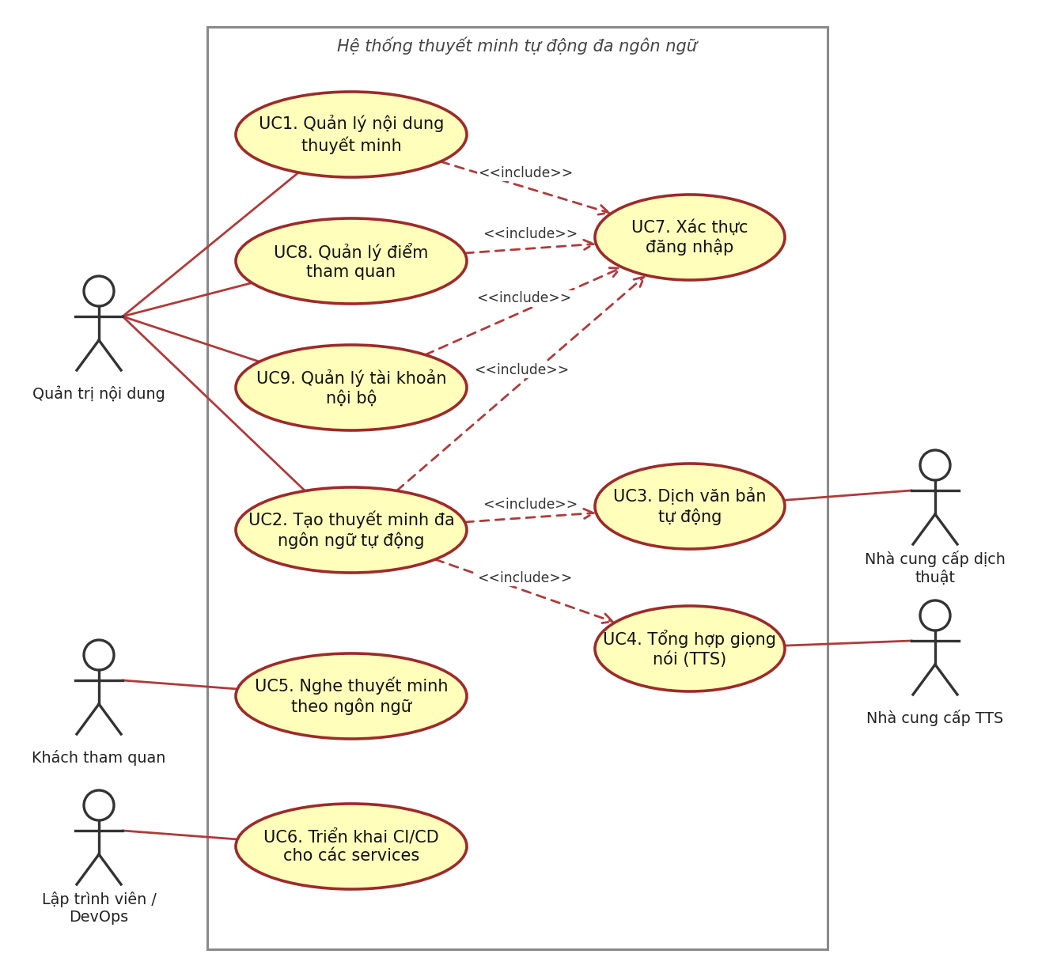

Phụ lục B. Kiến trúc và giao tiếp giữa các services
Client gọi các service qua API Gateway bằng REST. Các bước xử lý dài (dịch, tạo giọng nói) được tách thành các service độc lập, giao tiếp bất đồng bộ qua Message Broker và do Narration Service điều phối. Mỗi service có cơ sở dữ liệu riêng.
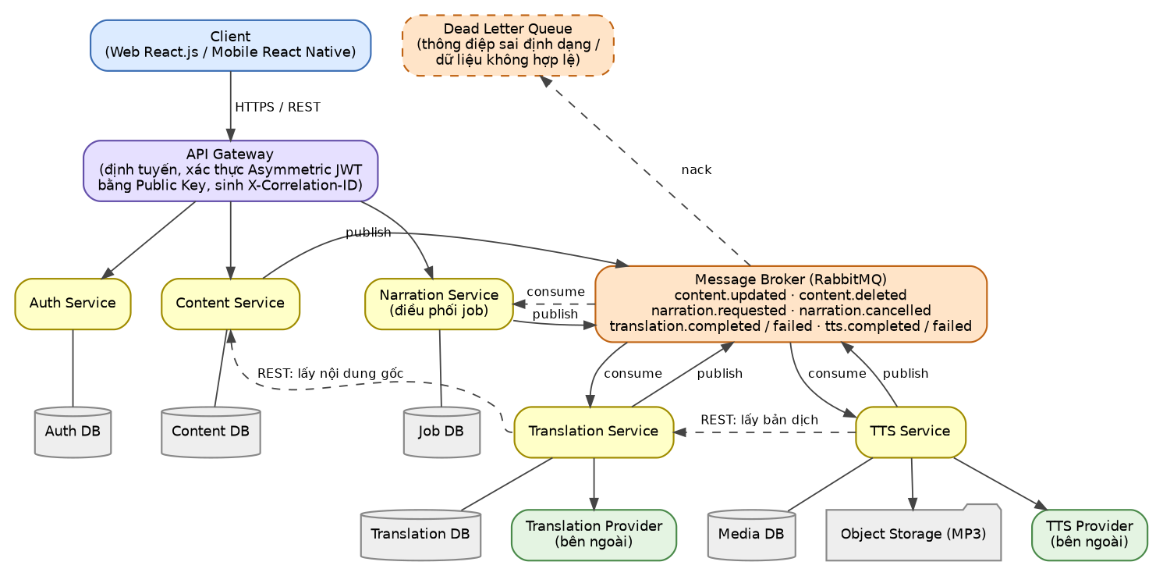
B.1. Danh sách services
Service | Trách nhiệm chính | Giao tiếp | Lưu trữ
API Gateway | Định tuyến, xác thực Asymmetric JWT bằng Public Key (stateless), sinh X-Correlation-ID | REST (đồng bộ) với Client và các service; nhận callback nội bộ từ Narration Service và đẩy tiến độ/kết quả tới Client bằng SSE | –
Auth Service | Đăng nhập, cấp và làm mới JWT (ký bằng Private Key), phân quyền RBAC; quản lý tài khoản nội bộ (UC9) | REST | Auth DB
Content Service | Quản lý điểm tham quan (UC8) và nội dung thuyết minh gốc (UC1) | REST; phát content.updated, content.deleted (hiện chưa có consumer bắt buộc) | Content DB
Narration Service | Tiếp nhận yêu cầu, tạo và theo dõi job (máy trạng thái Job/Target, timeout), điều phối các bước xử lý; cung cấp danh sách ngôn ngữ PUBLISHED cho Khách tham quan | REST (nhận yêu cầu tạo, hủy, xem tiến độ, danh sách ngôn ngữ; gọi REST tới Content, Translation, TTS Service); phát narration.requested (mỗi ngôn ngữ một thông điệp), narration.cancelled; nhận translation.*, tts.*; gửi callback nội bộ (webhook) tới API Gateway để thông báo tiến độ và kết quả | Job DB
Translation Service | Dịch văn bản qua nhà cung cấp, lưu bản dịch | Nhận narration.requested, narration.cancelled; REST tới Content Service; REST cung cấp văn bản bản dịch cho TTS Service và Narration Service; phát translation.completed/failed | Translation DB
TTS Service | Tổng hợp giọng nói, lưu audio, cấp URL có chữ ký theo yêu cầu (sinh từ object key); cung cấp danh mục ngôn ngữ và giọng đọc | Nhận translation.completed, narration.cancelled; REST tới Translation Service; REST cấp signed URL cho Narration Service; phát tts.completed/failed | Media DB, Object Storage
Message Broker | Kênh sự kiện bất đồng bộ, retry backoff, Dead Letter Queue; cấu trúc exchange/queue xem B.3 | AMQP (publish/consume) | Hàng đợi (queue)
Ghi chú: Mỗi service có pipeline GitHub Actions riêng, lọc theo paths và dùng Maven Wrapper (./mvnw clean verify). Push/Pull Request chạy CI. Main được bảo vệ: Pull Request phải có CI xanh mới được merge. Sau merge, CI chạy lại trên main; nếu xanh, Continuous Deployment tự động phát hành JAR lên Staging qua SSH, symlink current, systemd và GET /health; lỗi health check tự khôi phục release trước. Nếu CI chạy lại trên main lỗi, CD không chạy và nhóm được thông báo để sửa trên main. Secrets SSH nằm trong GitHub Secrets của environment staging. DevOps Engineer có thể dùng workflow_dispatch từ main để chạy lại một service hoặc rollback symlink về release trước; đây không phải điều kiện phát hành.
B.2. Danh sách sự kiện (Message Broker)
Sự kiện | Bên phát | Bên nhận | Dữ liệu chính
content.updated | Content Service | Chưa có consumer bắt buộc | contentId, version
content.deleted | Content Service | Chưa có consumer bắt buộc | contentId
narration.requested | Narration Service | Translation Service | jobId, targetId, contentId, version, lang, voiceId (mỗi thông điệp ứng với một ngôn ngữ đích)
translation.completed | Translation Service | TTS Service, Narration Service | jobId, targetId, lang, voiceId, translationId
translation.failed | Translation Service | Narration Service | jobId, targetId, lang, errorCode
tts.completed | TTS Service | Narration Service | jobId, targetId, lang, audioId, translationId
tts.failed | TTS Service | Narration Service | jobId, targetId, lang, errorCode
narration.cancelled | Narration Service | Translation Service, TTS Service | jobId
Ghi chú về Consumer của các sự kiện:
content.updated: Content Service phát sự kiện mỗi khi tạo phiên bản mới của nội dung. Narration Service không lưu bản sao nội dung nên chưa có consumer bắt buộc; việc kiểm tra version hiện hành được thực hiện bằng REST tới Content Service (UC2 bước 6, UC5 bước 2). Sự kiện được giữ lại để phục vụ mở rộng (xóa cache, audit). Các job đang chạy vẫn tiếp tục xử lý dựa trên version cũ vì phiên bản đó được giữ bất biến.
content.deleted: tương tự, hiện chưa có consumer bắt buộc. Việc chặn tạo job mới và ẩn nội dung đã xóa mềm khỏi Khách tham quan được thực hiện bằng cách kiểm tra trạng thái xóa mềm qua REST tới Content Service (UC2 bước 6, UC5 bước 2).
narration.requested: Narration Service phát một thông điệp cho mỗi ngôn ngữ đích của job (cặp 1-1 giữa lang và voiceId, xem BR-06), nhờ đó retry, ack và DLQ được xử lý độc lập theo từng ngôn ngữ.
narration.cancelled: được phát khi Actor yêu cầu hủy job (Narration Service đã đặt job và các ngôn ngữ của job thành CANCELLED trong một transaction – xem BR-04). Translation Service và TTS Service lắng nghe sự kiện này để lập tức dừng tiến trình đang chạy của job, thay vì chỉ chờ vòng kiểm tra trạng thái thông thường; kết quả trả về từ nhà cung cấp sau thời điểm hủy sẽ bị bỏ qua. Sự kiện được phát lên exchange fanout narration.cancel (B.3). Vì thứ tự giữa narration.cancelled và các thông điệp khác không được đảm bảo, mỗi service lưu danh sách jobId đã hủy ở nơi lưu bền (không chỉ trong bộ nhớ, để còn hiệu lực sau khi khởi động lại), kèm thời hạn, và bỏ qua thông điệp của các job này đến sau. Thời hạn lưu phải dài hơn thời gian tồn tại tối đa của thông điệp trong DLQ (ví dụ DLQ giữ tối đa 24 giờ, danh sách job đã hủy giữ 48 giờ) để thông điệp phát lại từ DLQ không làm phát sinh chi phí gọi API ngoài.
Quy ước chung: mọi sự kiện đều mang correlationId trong header (BR-13); các sự kiện kết quả (translation.*, tts.*) mang targetId để Narration Service xác định đúng ngôn ngữ của job. Mọi sự kiện cũng mang eventId (uuid, dùng để loại trùng và truy vết), occurredAt và schemaVersion trong header. Trường lang trong payload tương ứng với targetLang (cột target_lang trong cơ sở dữ liệu); tài liệu dùng camelCase cho API và sự kiện, snake_case cho cột cơ sở dữ liệu. Các sự kiện thất bại mang errorCode thuộc tập: TIMEOUT, PROVIDER_ERROR, CONTENT_NOT_FOUND, STORAGE_ERROR, INTERNAL_ERROR.
B.3. Cấu trúc Exchange và Queue (RabbitMQ)
Mỗi sự kiện được phát lên exchange narration.events (kiểu topic, durable) với routing key là tên sự kiện. Mỗi bên nhận có queue riêng gắn với exchange, vì vậy sự kiện có nhiều bên nhận (như translation.completed) được nhân bản cho từng bên thay vì tranh nhau một queue; các instance của cùng một service dùng chung queue của service đó (competing consumers). Riêng narration.cancelled dùng exchange fanout để mọi instance đều nhận được.
Queue / Exchange | Binding (routing key) | Consumer | Ghi chú
translation.q.requested | narration.requested | Translation Service | Competing consumers; có DLQ riêng (translation.q.requested.dlq).
tts.q.translation-completed | translation.completed | TTS Service | Competing consumers; có DLQ riêng.
narration.q.translation-completed | translation.completed | Narration Service | Bản sao thứ hai của cùng sự kiện, độc lập với TTS Service; có DLQ riêng.
narration.q.results | translation.failed, tts.completed, tts.failed | Narration Service | Competing consumers; có DLQ riêng.
narration.cancel (exchange fanout) | – | Translation Service, TTS Service | Mỗi instance tạo queue riêng (exclusive, auto-delete) để mọi instance đều nhận narration.cancelled.
content.updated, content.deleted | Phát lên narration.events | Chưa có | Chưa khai báo queue gắn kèm vì chưa có consumer (xem ghi chú ở B.2).

Cấu hình chung cho mọi queue và thông điệp: queue durable, thông điệp persistent (delivery_mode = 2); consumer dùng manual ack với prefetch cấu hình được; thông điệp sai định dạng được nack (requeue = false) để chuyển sang DLQ qua dead-letter exchange. Publisher bật publisher confirms; service chỉ ack thông điệp đầu vào sau khi sự kiện kết quả đã được broker xác nhận (xem BR-17). Thông điệp trong DLQ cần được giám sát (cảnh báo khi có thông điệp mới), có thời gian tồn tại tối đa (ví dụ 24 giờ, x-message-ttl) và chỉ được phát lại thủ công qua công cụ phát lại: công cụ này kiểm tra với Narration Service và chỉ phát lại thông điệp của job chưa kết thúc và ngôn ngữ chưa ở trạng thái cuối; thông điệp thuộc job đã CANCELLED hoặc ngôn ngữ đã FAILED (kể cả TIMEOUT) bị loại. Danh sách jobId đã hủy của Translation Service và TTS Service được giữ lâu hơn thời gian tồn tại này (xem B.2).
B.4. Quy trình CI/CD
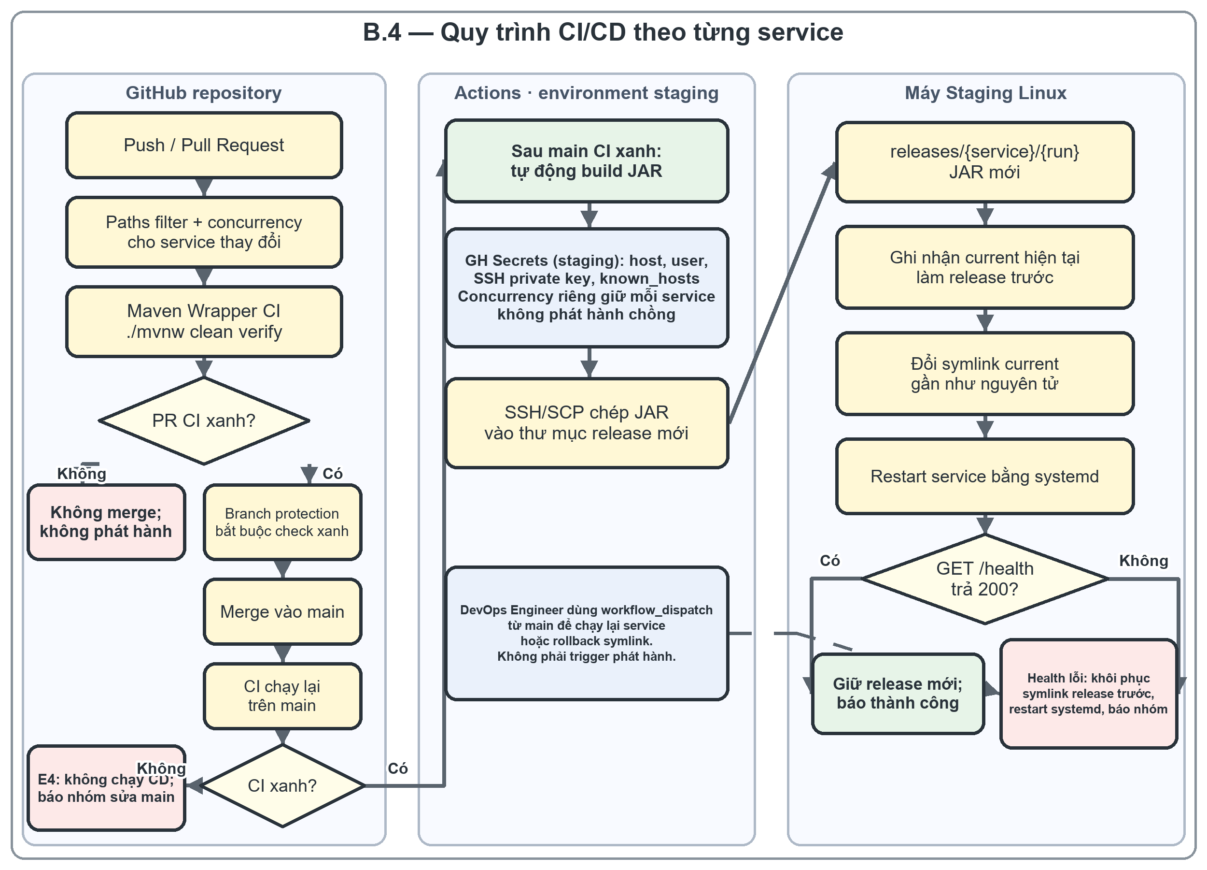
Mỗi service có pipeline riêng lọc paths và concurrency; push/PR chạy ./mvnw clean verify cho service thay đổi, không phát hành. Main được bảo vệ: Pull Request phải có CI xanh mới được merge; sau merge, CI chạy lại và CD tự động nếu xanh. Nếu CI trên main lỗi sau merge, CD không chạy và nhóm được thông báo để sửa trên main. CD build JAR, dùng SSH chép vào release mới (GitHub Secrets trong environment staging), chuyển symlink current, restart systemd và gọi GET /health; nếu lỗi, tự khôi phục release trước. Nhóm nhận thông báo kết quả. DevOps Engineer có thể dùng workflow_dispatch từ main để chạy lại một service hoặc rollback symlink về release trước; đây không phải điều kiện phát hành.

Phụ lục C. Quy tắc nghiệp vụ (Business Rules)
Mã | Nội dung
BR-01 | Phân quyền theo vai trò (RBAC): CONTENT_ADMIN có quyền quản lý điểm tham quan (UC8), quản lý nội dung (UC1), tạo thuyết minh (UC2) và quản lý tài khoản nội bộ (UC9).
BR-02 | Nội dung thuyết minh gốc không được rỗng, tối đa 10.000 ký tự.
BR-03 | Ngôn ngữ đích phải thuộc danh sách được hệ thống hỗ trợ. Ngôn ngữ đích được phép trùng ngôn ngữ nguồn; khi đó bước dịch là pass-through (sao chép nguyên văn nội dung gốc làm bản dịch, không gọi nhà cung cấp dịch thuật) để vẫn tạo được audio cho ngôn ngữ nguồn. Danh mục ngôn ngữ đích và giọng đọc hợp lệ (cặp ngôn ngữ – voiceId) do TTS Service cung cấp qua REST; Narration Service dùng danh mục này để hiển thị (UC2 bước 3) và kiểm tra yêu cầu (UC2 bước 6). Danh sách ngôn ngữ nguồn của nội dung (UC1) là cấu hình chung của hệ thống.
BR-04 | Mỗi job có một trạng thái tổng thể; đồng thời mỗi ngôn ngữ đích (target) trong job có một trạng thái xử lý riêng.  – Trạng thái job: PENDING → PROCESSING → COMPLETED | PARTIALLY_COMPLETED | FAILED; nhánh hủy: PENDING | PROCESSING → CANCELLED (không có trạng thái trung gian).  – Trạng thái target: PENDING → TRANSLATING → SYNTHESIZING → PUBLISHED | FAILED | CANCELLED. Thứ hạng trạng thái của target: PENDING (0) < TRANSLATING (1) < SYNTHESIZING (2) < trạng thái cuối (3); trạng thái chỉ được chuyển lên hạng cao hơn. Narration Service đặt job PROCESSING và target TRANSLATING khi phát narration.requested; chuyển SYNTHESIZING khi nhận translation.completed (chỉ khi target chưa đạt SYNTHESIZING); chuyển PUBLISHED khi nhận tts.completed, kể cả khi target đang TRANSLATING do tts.completed đến trước translation.completed (cho phép chuyển thẳng từ hạng 1 lên hạng 3); FAILED khi nhận translation.failed / tts.failed hoặc hết thời gian chờ (BR-09). Target đã ở trạng thái cuối không bị thay đổi bởi bất kỳ sự kiện nào đến sau; ngoại lệ duy nhất là thao tác hủy job của Actor (UC2 A3), có thể chuyển target PUBLISHED sang CANCELLED.  – Khi còn target chưa ở trạng thái cuối, job giữ nguyên PROCESSING. Khi tất cả target đã ở trạng thái cuối, job là COMPLETED nếu tất cả target PUBLISHED; PARTIALLY_COMPLETED nếu có ít nhất 1 target PUBLISHED và ít nhất 1 target FAILED; FAILED nếu tất cả target FAILED. Hủy job (chỉ khi job đang PENDING hoặc PROCESSING) là dừng xử lý và thu hồi kết quả của chính job đó: trong một transaction có khóa job, mọi target chưa FAILED – kể cả target đã PUBLISHED – chuyển CANCELLED và job chuyển CANCELLED; target đã FAILED giữ nguyên để lưu vết lỗi. Bản dịch và file âm thanh đã tạo không bị xóa vì có thể được job khác dùng chung (BR-06).  – PUBLISHED, FAILED, CANCELLED là các trạng thái cuối. Chỉ target PUBLISHED mới cung cấp bản dịch và audio cho Khách tham quan; target bị thu hồi (CANCELLED) không còn được phục vụ.
BR-05 | Giao tiếp bất đồng bộ qua Message Broker. Cơ chế xử lý lỗi được phân biệt theo nguyên nhân:  – Lỗi định dạng / dữ liệu không hợp lệ: Không retry; nack và đưa thẳng thông điệp vào Dead Letter Queue (DLQ). Vì không có sự kiện kết quả, Narration Service kết thúc ngôn ngữ đó bằng timeout (BR-09).  – Lỗi từ API/Provider bên ngoài (như timeout, HTTP 5xx): tối đa 3 lần retry sau lần gọi đầu (tổng tối đa 4 lần gọi). Nếu vẫn lỗi sau tối đa 3 lần retry sau lần gọi đầu (tổng tối đa 4 lần gọi), service phát sự kiện thất bại (translation.failed hoặc tts.failed), ngôn ngữ đó được Narration Service đánh dấu FAILED tại Job DB, và ack thông điệp để không nghẽn queue. Lỗi provider đã hết lượt retry không được đưa vào DLQ.  – Lỗi nội bộ của service (như mất kết nối cơ sở dữ liệu, lỗi chưa lường trước): Retry có giới hạn (đề xuất tối đa 3 lần, có backoff), không requeue vô hạn. Nếu vẫn lỗi, nack và đưa thông điệp vào DLQ; Narration Service kết thúc ngôn ngữ đó bằng timeout (BR-09). Lỗi được ghi log kèm correlationId.
BR-06 | Xử lý idempotent: Khóa của bản dịch là (contentId, version, targetLang); khóa của file âm thanh là (translationId, voiceId); trong một job, mỗi ngôn ngữ đích là duy nhất (jobId, targetLang). Ba khóa này được đảm bảo bằng ràng buộc UNIQUE trong cơ sở dữ liệu tương ứng (TRANSLATIONS, AUDIOS, JOB_TARGETS). Khi hai job cùng lúc xử lý cùng một khóa và bản ghi thứ hai vi phạm ràng buộc UNIQUE, service dùng lại bản ghi đã có thay vì báo lỗi. Mỗi ngôn ngữ đích được chọn tương ứng 1-1 với một giọng đọc (voiceId) của ngôn ngữ đó; cặp (lang, voiceId) được truyền trong từng thông điệp narration.requested, đảm bảo tính idempotent cho file âm thanh. Nhiều job có thể dùng chung một bản dịch và một file âm thanh đã tồn tại. Yêu cầu tạo job mang Idempotency-Key để tránh tạo job trùng khi client gửi lại; việc kiểm tra job trùng được thực hiện trong cùng transaction với việc tạo job (có khóa theo contentId, version). Khi hai job cùng chưa có kết quả cho một khóa, nhà cung cấp có thể bị gọi hai lần; kết quả vẫn nhất quán nhờ các ràng buộc UNIQUE ở trên. / Tạo lại một target đang có job PENDING/PROCESSING dùng retryOfJobId trỏ tới job xung đột. Chỉ bỏ qua ACTIVE_JOB_EXISTS cho target được tham chiếu; target còn xung đột với job khác vẫn trả 409. Job tham chiếu phải tồn tại và cùng contentId (sai trả INVALID_RETRY_REFERENCE), sau đó version của job tham chiếu phải bằng version hiện hành (sai trả CONTENT_VERSION_CHANGED). Job cũ tiếp tục chạy; job mới tái sử dụng bản dịch/audio đã có.
BR-07 | API Gateway sử dụng Public Key để tự xác thực JWT (Asymmetric JWT) một cách độc lập (stateless) nhằm giảm tải cho Auth Service. API Gateway chuyển thông tin người dùng đã xác thực (userId, role) tới service phía sau qua header nội bộ (ví dụ X-User-Id) để ghi nhận created_by. API công khai chỉ nhận request qua API Gateway; API /internal chỉ nhận request từ service có X-Service-Token hợp lệ. JWT mang mã khóa (kid) để thuận tiện xoay khóa.
BR-08 | File âm thanh lưu trên Object Storage; cơ sở dữ liệu chỉ lưu đường dẫn (object key), không lưu URL. Signed URL được sinh theo yêu cầu khi Khách tham quan nghe (UC5) và hết hạn sau 1 giờ.
BR-09 | Timeout xử lý: Narration Service định kỳ kiểm tra các target chưa ở trạng thái cuối (dựa trên thời điểm cập nhật cuối updated_at của target). Nếu một target không đạt trạng thái cuối trong thời gian quy định (cấu hình theo từng giai đoạn TRANSLATING / SYNTHESIZING; đề xuất 15 phút mỗi giai đoạn) – ví dụ thông điệp bị đưa vào DLQ, service ngừng phản hồi hoặc việc phát narration.requested thất bại – target được đánh dấu FAILED với errorCode = TIMEOUT và job được tổng hợp lại theo BR-04, nhằm không để job treo vô thời hạn. Khi có nhiều instance Narration Service, việc quét timeout phải tránh xử lý trùng: mỗi lần quét chỉ chọn danh sách job có target quá hạn (không khóa), sau đó với từng job thực hiện đúng quy trình khóa job trước và kiểm tra lại điều kiện quá hạn trong transaction (BR-10); hoặc chỉ một instance được chọn làm leader để quét.
BR-10 | Xử lý sự kiện của Narration Service phải idempotent và chỉ chuyển trạng thái tiến theo thứ hạng trong BR-04. Cụ thể: (1) translation.completed: ghi translationId nếu chưa có; chỉ chuyển SYNTHESIZING khi target đang ở hạng thấp hơn SYNTHESIZING; (2) tts.completed: ghi audioId và translationId (lấy từ payload sự kiện) nếu chưa có, rồi chuyển PUBLISHED nếu target chưa ở trạng thái cuối – áp dụng cả khi tts.completed đến trước translation.completed; (3) translation.failed / tts.failed: chuyển FAILED nếu target chưa ở trạng thái cuối; (4) sự kiện trùng lặp, đến muộn hoặc thuộc job đã hủy không được ghi đè trạng thái cuối (kể cả CANCELLED do hủy job). Target đã FAILED (kể cả errorCode = TIMEOUT) không được hồi sinh khi sự kiện thành công đến muộn; bản dịch và audio đã tạo vẫn được giữ lại để job sau dùng lại theo BR-06. Mọi cập nhật trạng thái target đều có điều kiện theo trạng thái hiện tại (ví dụ UPDATE … WHERE status IN (…)) để tránh ghi đè khi xử lý đồng thời.  Quy ước khóa: mọi luồng làm thay đổi trạng thái (xử lý sự kiện, hủy job, quét timeout) đều khóa bản ghi job trước (SELECT … FOR UPDATE hoặc UPDLOCK trong SQL Server), sau đó mới cập nhật các target của job và tổng hợp trạng thái job trong cùng một transaction. Thứ tự khóa job → target phải thống nhất ở mọi luồng để tránh deadlock.
BR-11 | Phiên bản nội dung: mỗi lần lưu nội dung tạo một phiên bản mới (contentId, version) bất biến, phiên bản cũ không bị ghi đè. Job, bản dịch và audio gắn với một version cụ thể. Phiên bản hiện hành của nội dung là phiên bản có số lớn nhất và là phiên bản được dùng khi tạo job mới; mỗi nội dung ghi nhận người tạo (created_by). Phiên bản phục vụ cho Khách tham quan được xác định riêng cho từng ngôn ngữ: là phiên bản lớn nhất có target PUBLISHED của ngôn ngữ đó (không nhất thiết là phiên bản hiện hành). Nhờ vậy, khi Quản trị nội dung lưu phiên bản mới, Khách tham quan vẫn nghe được bản cũ của ngôn ngữ đó cho đến khi bản mới của ngôn ngữ ấy được PUBLISHED. Chỉ target PUBLISHED mới được phục vụ: target bị thu hồi do hủy job (CANCELLED) không còn được phục vụ, và Khách tham quan quay về phiên bản PUBLISHED trước đó của ngôn ngữ đó (nếu có). Nội dung đã bị xóa mềm không hiển thị cho Khách tham quan. Mỗi điểm tham quan chỉ có tối đa một nội dung chưa bị xóa mềm tại một thời điểm (ràng buộc UNIQUE một phần trên CONTENTS(poi_id) khi is_deleted = false); muốn tạo nội dung mới cho điểm đã có nội dung, Quản trị nội dung sửa nội dung hiện có (tạo phiên bản mới) hoặc xóa mềm nội dung cũ.  Content Service cung cấp hai kiểu truy vấn nội bộ qua REST: (a) kiểm tra để tạo job mới – từ chối nội dung đã xóa mềm và trả version hiện hành (UC2 bước 6); (b) đọc nội dung theo (contentId, version) – luôn trả dữ liệu của version đó kèm cờ isDeleted, dùng cho Translation Service khi xử lý job đang chạy (UC3 bước 3). Việc lưu phiên bản mới dùng khóa lạc quan: yêu cầu sửa phải mang baseVersion và chỉ được chấp nhận khi baseVersion bằng phiên bản hiện hành (phiên bản mới = baseVersion + 1). Nếu không khớp, hoặc hai lần lưu đồng thời cùng sinh một số version (vi phạm khóa chính), Content Service trả HTTP 409 Conflict và không tự tăng version thay người dùng, để không ghi đè ngầm thay đổi của người lưu trước.
BR-12 | Mật khẩu băm bằng bcrypt. failed_login_count tăng 1 sau mỗi lần đăng nhập sai (cập nhật nguyên tử) và tài khoản bị khóa 15 phút (locked_until) khi đạt 5 lần sai liên tiếp. Bộ đếm được đặt lại về 0 (và locked_until = NULL) khi đăng nhập thành công, khi hết thời gian khóa hoặc khi được mở khóa thủ công (UC9). Trong thời gian khóa, đăng nhập bị từ chối và không tăng bộ đếm. Access token 15 phút, refresh 7 ngày.
BR-13 | API Gateway tự động sinh X-Correlation-ID ở mọi request đầu vào. ID này bắt buộc được truyền xuyên suốt qua HTTP headers và Message Broker logs để phục vụ Distributed Request Tracking. Narration Service lưu correlationId của yêu cầu tạo job và gắn vào header của mọi sự kiện do job đó sinh ra.
BR-14 | Điểm tham quan: poi_id (uuid) và qr_code do hệ thống tự sinh khi tạo mới. qr_code là chuỗi ngẫu nhiên khó đoán, duy nhất (ràng buộc UNIQUE) và không thay đổi khi cập nhật điểm tham quan để mã QR đã in vẫn dùng được. Tên điểm bắt buộc, tối đa 255 ký tự; mô tả tối đa 2.000 ký tự.
BR-15 | Xóa điểm tham quan: không được xóa điểm tham quan đang được CONTENTS tham chiếu (kể cả nội dung đã xóa mềm); hệ thống trả 409 Conflict và giữ nguyên dữ liệu. Điểm tham quan chưa có nội dung được xóa vật lý (không dùng xóa mềm).
BR-16 | Tài khoản nội bộ: username duy nhất (UNIQUE). Mật khẩu tối thiểu 8 ký tự và được băm bcrypt trước khi lưu (BR-12); mật khẩu dạng rõ không được lưu hay ghi log. API không bao giờ trả password_hash và refresh_token về client. Đổi mật khẩu thì thu hồi refresh_token của tài khoản đó. refresh_token được lưu dưới dạng băm (hash), không lưu token gốc. Mở khóa tài khoản (chỉ với tài khoản đang bị khóa) đặt failed_login_count = 0 và locked_until = NULL.
BR-17 | Phát sự kiện tin cậy (khuyến nghị): Narration Service (job start, hủy job) và Content Service phát sự kiện theo mẫu Transactional Outbox: bản ghi sự kiện cần phát được ghi vào bảng outbox trong cùng transaction với thay đổi dữ liệu (ví dụ cập nhật job PROCESSING và ghi các narration.requested); một tiến trình relay phát các bản ghi chưa gửi lên Message Broker (publisher confirms) và chỉ đánh dấu đã gửi sau khi broker xác nhận. Vì vậy sự kiện có thể bị phát lặp (at-least-once) và mọi consumer phải idempotent (BR-06, BR-10). Với Translation Service và TTS Service, thông điệp đầu vào chỉ được ack sau khi sự kiện kết quả đã được broker xác nhận. Nếu nhóm chưa triển khai outbox, timeout (BR-09) là lưới an toàn: ngôn ngữ không nhận được thông điệp sẽ kết thúc bằng FAILED (errorCode = TIMEOUT).

Phụ lục D. Thuật ngữ
Thuật ngữ | Giải thích
Điểm tham quan | Địa điểm (bảo tàng, di tích, khu du lịch…) có nội dung thuyết minh gắn kèm.
Job | Một yêu cầu tạo thuyết minh đa ngôn ngữ, được Narration Service theo dõi trạng thái từ PENDING, PROCESSING đến khi kết thúc (COMPLETED, PARTIALLY_COMPLETED hoặc FAILED; hoặc CANCELLED nếu bị hủy khi đang PENDING / PROCESSING).
Message Broker | Thành phần trung gian nhận và chuyển thông điệp giữa các service (ví dụ RabbitMQ).
Dead Letter Queue (DLQ) | Hàng đợi chứa các thông điệp không thể xử lý do sai định dạng hoặc dữ liệu không hợp lệ (không retry). Lỗi từ API/Provider bên ngoài đã hết lượt retry không vào DLQ mà được báo bằng sự kiện thất bại. Ngôn ngữ có thông điệp vào DLQ được kết thúc bằng timeout (BR-09).
Idempotent | Xử lý lặp lại cùng một yêu cầu không tạo thêm dữ liệu rác.
TTS (Text-to-Speech) | Công nghệ chuyển văn bản thành giọng nói.
JWT | JSON Web Token — token có chữ ký dùng để xác thực và phân quyền giữa Client và các service.
Asymmetric JWT | Kỹ thuật dùng Private Key để ký token ở Auth Service và Public Key để xác thực ở API Gateway.
CI/CD | Tích hợp liên tục (build, verify tự động) và triển khai liên tục (Continuous Deployment lên Staging): sau khi merge vào main và CI chạy lại xanh, JAR tự động được phát hành.
Target (ngôn ngữ đích của job) | Một cặp (ngôn ngữ đích, giọng đọc) trong job, có trạng thái xử lý riêng (PENDING, TRANSLATING, SYNTHESIZING, PUBLISHED, FAILED, CANCELLED) và được xử lý bằng một thông điệp narration.requested riêng.
Phiên bản nội dung (version) | Mỗi lần lưu nội dung tạo một phiên bản bất biến; job, bản dịch và audio luôn gắn với một version cụ thể.
Object Key | Đường dẫn của file âm thanh trên Object Storage, được lưu trong cơ sở dữ liệu; Signed URL được sinh từ object key theo yêu cầu.
Pass-through | Cách xử lý khi ngôn ngữ đích trùng ngôn ngữ nguồn: sao chép nguyên văn nội dung gốc làm bản dịch, không gọi nhà cung cấp dịch thuật.
Mã QR (qr_code) | Mã định danh duy nhất của điểm tham quan được mã hóa trong mã QR; Khách tham quan quét mã để mở đúng điểm tham quan (UC5 A1).
Idempotency-Key | Khóa do client gửi kèm yêu cầu tạo job; cùng khóa thì hệ thống trả lại kết quả cũ thay vì tạo job mới.
Transactional Outbox | Mẫu ghi sự kiện cần phát vào bảng outbox trong cùng transaction với dữ liệu, rồi một tiến trình riêng phát lên Message Broker để không mất sự kiện khi service gặp sự cố.
Khóa lạc quan (baseVersion) | Cơ chế chống ghi đè ngầm khi nhiều người sửa cùng một nội dung: yêu cầu lưu mang số phiên bản đã mở (baseVersion) và chỉ được chấp nhận nếu đó vẫn là phiên bản hiện hành; nếu không, hệ thống trả 409 Conflict.

